**BỘ GIÁO DỤC VÀ ĐÀO TẠO**

**TRƯỜNG ĐẠI HỌC GIAO THÔNG VẬN TẢI**

­---------🙥🙧🙦🕮🕮🙤🙧🙥---------



**BÁO CÁO BÀI TẬP LỚN**

**MÔN: THIẾT KẾT WEB**

**ĐỀ TÀI : QUẢN LÝ QUÁN CÀ PHÊ**

**GIẢNG VIÊN HƯỚNG DẪN:** TS. Lại Mạnh Dũng

KS. Nguyễn Hữu Luân

**SINH VIÊN THỰC HIỆN:**

Nguyễn Thị Giang - 231230754

Ngô Thị Thanh - 231230902

Nguyễn Đức Thạch - 231230898

Lù Vũ Thái Sơn - 231230887

**LỚP:** CNTT2 - K64

**Hà Nội tháng 11 năm 2024**

**Mục lục**

I. Đề tài 1

1. Sơ lược về hệ thống 1

2. Nghiệp vụ của hệ thống (Giới thiệu bài toán) 1

3. Mục đích yêu cầu 2

II. Khảo sát phân tích 4

1. Tìm hiểu các website có cùng chủ đề 4

2. Các đối tượng sử dụng 4

3. Các chức năng cơ bản cho từng đối tượng 4

III. Thiết kế 6

1. Vẽ wireframe cho mỗi trang trong website 6

1.1. Vẽ wireframe hiển thị trên màn hình desktop 6

1.2. Vẽ wireframe hiển thị trên màn hình mobile 17

2. Vẽ usecase - diagram 25

2.1. Tác nhân của hệ thống 25

2.2. Các chức năng của hệ thống 26

2.3. Sơ đồ use-case 28

3. Vẽ sơ đồ sitemap 28

IV. Triển khai 29

1. Cấu trúc thư mục dự án 29

2. Giao diện thu được mỗi trang 34

2.1. Giao diện hiển thị trên desktop 34

2.2. Giao diện hiện thị trên mobile 49

V. Kiểm thử 80

1. Mục tiêu 80

2. Cách thức 80

2.1. Test Case cho Kiểm Tra Liên Kết (Link Testing) 80

2.2. Test Case cho Hiệu Ứng (Effect Testing) 81

2.3. Test Case cho Xác Thực Dữ Liệu (Data Validation Testing) 82

VI. Tự đánh giá 84

1. Tự đánh giá điểm nhóm 84

2. Từng cá nhân tự đánh giá 84

3. Nhóm đánh giá cá nhân 84

4. Chú thích tiêu chí đánh giá 85

VII. Lời cảm ơn 86

# **LỜI MỞ ĐẦU**

Với sự phát triển nhảy vọt của công nghệ thông tin hiện nay. Internet ngày cảng giữ vai trò quan trọng trong các lĩnh vực khoa học kĩ thuật và đời sông. Dĩ nhiên các bạn đã được nghe nói nhiều về Internet, nói một cách đơn giản, Internet là một tập hợp máy tính nổi kết với nhau, là một mạng máy tính toàn cầu mà bất kì ai cũng có thể kết nối bằng máy tính của họ. Với mạng Internet, tin học thật sự tạo nên một cuộc cách mạng trao đôi thông tin trong mọi lĩnh vực văn hóa, xã hội, chính trị, kinh tế …

Xuất phát từ nhu cầu ngày càng cao về việc tối ưu hóa quy trình phục vụ và quản lý trong lĩnh vực ẩm thực và đồ uống. Quán cà phê không chỉ là nơi thưởng thức đồ uống mà còn là không gian giao lưu, làm việc và thư giãn của nhiều người. Việc xây dựng một giao diện hiệu quả sẽ giúp nâng cao chất lượng dịch vụ và trải nghiệm của khách hàng.

Với lí do đó, được sự hướng dẫn và giúp đỡ của thầy Lại Mạnh Dũng và thầy Nguyễn Hữu Luân, nhóm em đã chọn đề tài: “**Xây dựng Website Quán lí quán cà phê**”

Trong quá trình thực hiện đề tài này này em đã nhận được sự giúp đỡ, chỉ bảo tận tình của thầy. Nhóm em xin chân thành cảm ơn thầy đã hướng dẫn trong quá trình xây dựng Website.

Tuy nhiên, do thời gian hạn hẹp, mặc dù đã nỗ lực hết sức mình nhưng chắc rằng đề tài khó tránh khỏi thiểu sót. Chúng em rất mong nhận được sự thông cảm, những lời góp ý và chỉ bảo tận tình của thầy và các bạn.

# **Đề tài**

## **Sơ lược về hệ thống**

Hệ thống web quản lý quán cà phê là một công cụ trực tuyến giúp chủ quán và nhân viên quản lý mọi hoạt động trong quán cà phê một cách hiệu quả và tiện lợi. Hệ thống này cho phép quản lý thông tin về menu, đặt hàng, tồn kho nguyên liệu, và thông tin khách hàng. Người dùng có thể cập nhật giá cả, thêm bớt món ăn, thức uống và theo dõi tình trạng đơn hàng trong thời gian thực. Ngoài ra, hệ thống còn hỗ trợ báo cáo doanh thu, thống kê số lượng khách hàng và hàng bán ra, từ đó giúp chủ quán nắm bắt tình hình kinh doanh và đưa ra những quyết định tối ưu. Hệ thống quản lý quán cà phê cũng có thể tích hợp chức năng thanh toán trực tuyến, đặt bàn trước và quản lý chương trình khách hàng thân thiết, mang đến trải nghiệm tốt nhất cho cả khách hàng và nhân viên.

## **Nghiệp vụ của hệ thống (Giới thiệu bài toán)**

Hệ thống được xây dựng nhằm hỗ trợ các nghiệp vụ cơ bản và quan trọng, giúp người dùng dễ dàng tương tác và hoàn thành các thao tác cần thiết. Các nghiệp vụ của hệ thống bao gồm: **đăng ký và đăng nhập tài khoản**, **xem thông tin chi tiết của các bài đăng**, **quản lý giỏ hàng**. Mỗi nghiệp vụ đều được thiết kế để đảm bảo tính dễ sử dụng. Hệ thống hướng đến việc mang lại trải nghiệm tốt nhất, tạo sự thuận tiện và hiệu quả cao cho người dùng.

## **Mục đích yêu cầu**

- **Xây dựng trang web quản lý quán cà phê**: Trang web quản lý quán cà phê đã được xây dựng.

- **Trang web hấp dẫn**: Giao diện đẹp và thu hút khách hàng.

**- Đăng nhập** : Người dùng có thể đăng nhập trên trang web.

**- Tương tác sản phẩm**: Trang web tương tác khi người dùng nhấp vào các sản phẩm phim.

**- Thông tin rõ ràng về sản phẩm**: Trang web cung cấp thông tin chi tiết về sản phẩm.

# **Khảo sát phân tích**

## **Tìm hiểu các website có cùng chủ đề**

- Các trang web thực tế có cùng chủ đề quản lý quán cà phê nổi tiếng như: Cộng cà phê, Tocotoco, ….

## **Các đối tượng sử dụng**

**- Khách hàng tiềm năng**: Những người có khả năng quan tâm đến sản phẩm hoặc dịch vụ và có thể trở thành khách hàng thực sự.

**- Người dùng hiện tại**: Những người đã từng truy cập hoặc sử dụng trang web.

**- Đối tác hoặc nhà đầu tư**: Các cá nhân hoặc tổ chức có thể hợp tác hoặc đầu tư vào doanh nghiệp . Họ thường muốn tìm kiếm thông tin về thành tích, tầm nhìn và kế hoạch phát triển của công ty.

**- Nhân viên và ứng viên**: Những người đang làm việc hoặc có ý định làm việc cho công ty.

## **Các chức năng cơ bản cho từng đối tượng**

**\***Các chức năng cơ bản cho từng đối tượng:

**- **Khách hàng tiềm năng****

* **Trang giới thiệu**: Cung cấp thông tin về doanh nghiệp, sản phẩm, dịch vụ, và giá trị cốt lõi.
* **Sản phẩm/Dịch vụ chi tiết**: Thông tin chi tiết về từng sản phẩm , bao gồm mô tả, giá cả, hình ảnh.
* **Chức năng giỏ hàng**: Giúp khách hàng dễ dàng thêm sản phẩm vào giỏ hàng và thanh toán trực tuyến.
* **Chính sách bán hàng và hỗ trợ**: Hiển thị rõ ràng các chính sách, ưu đãi, vận chuyển, và bảo hành.
* **Đăng ký nhận thông tin**: Hộp đăng ký nhận thông báo, khuyến mãi qua email hoặc tin nhắn.

**- Người dùng hiện tại**

* **Tài khoản cá nhân**: Người dùng có thể đăng ký, đăng nhập và quản lý tài khoản của mình.
* **Chăm sóc khách hàng**: Tích hợp trung tâm hỗ trợ để giải đáp các vấn đề hoặc thắc mắc.
* **Chương trình khách hàng thân thiết**: Tích hợp các ưu đãi, điểm thưởng hoặc chương trình tích điểm cho khách hàng.

**- Đối tác hoặc nhà đầu tư**

* **Thông tin công ty**: Cung cấp chi tiết về lịch sử công ty, tầm nhìn, sứ mệnh và giá trị cốt lõi.
* **Tin tức và sự kiện**: Các thông tin về các dự án mới, sự kiện quan trọng, hoặc thông tin về quan hệ đối tác.
* **Khu vực liên hệ đối tác**: Cung cấp thông tin liên hệ chi tiết hoặc biểu mẫu liên hệ để dễ dàng liên lạc.

**- Nhân viên và ứng viên**

* **Trang tuyển dụng**: Cung cấp danh sách các vị trí tuyển dụng, mô tả công việc và yêu cầu công việc.
* **Thông tin về văn hóa doanh nghiệp**: Giới thiệu về văn hóa, môi trường làm việc, các giá trị của công ty và lợi ích cho nhân viên.

# **Thiết kế**

## **Vẽ wireframe cho mỗi trang trong website**

### **Vẽ wireframe hiển thị trên màn hình desktop**

#### **Trang chủ:**

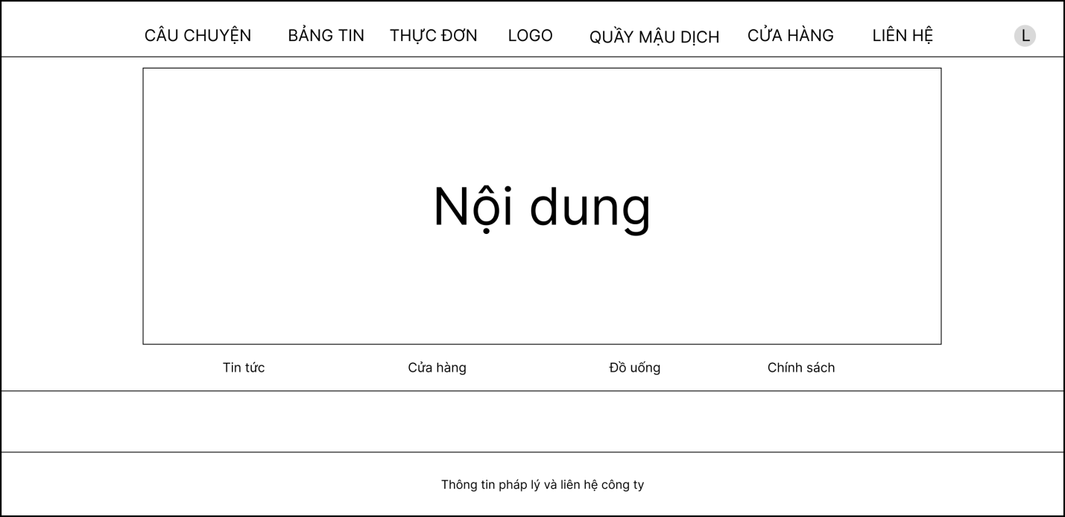

Hình 1: Trang chủ gồm header và footer

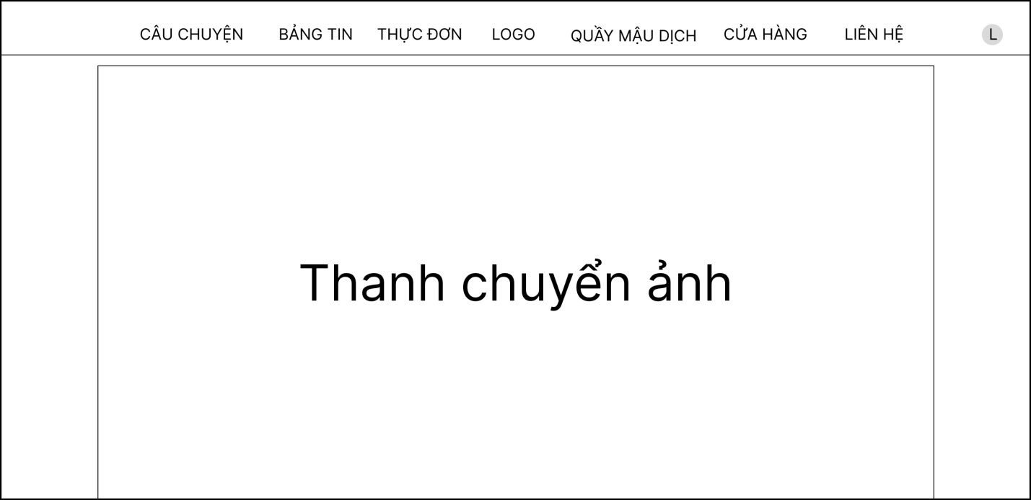Hình 2

#### Câu chuyện, về chúng tôi

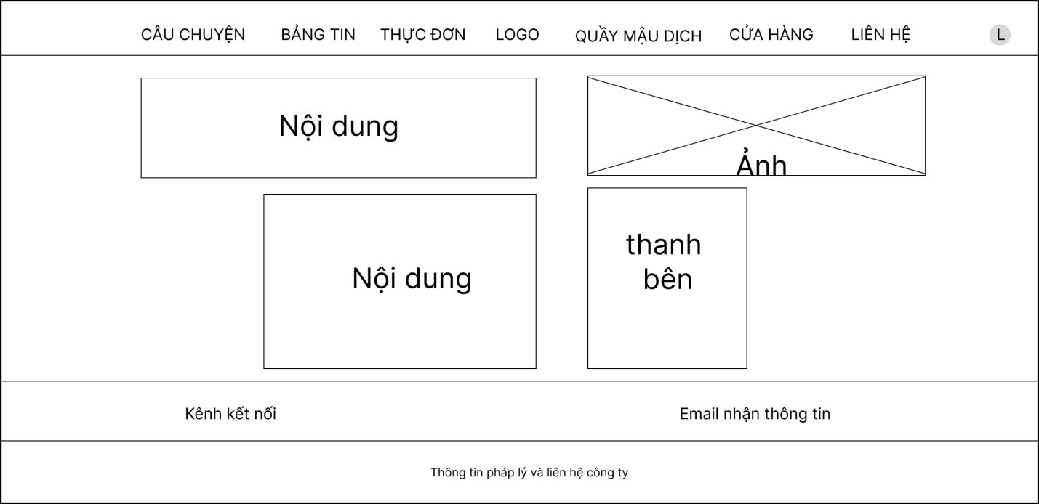

Hình 3

#### Chính sách KHTV

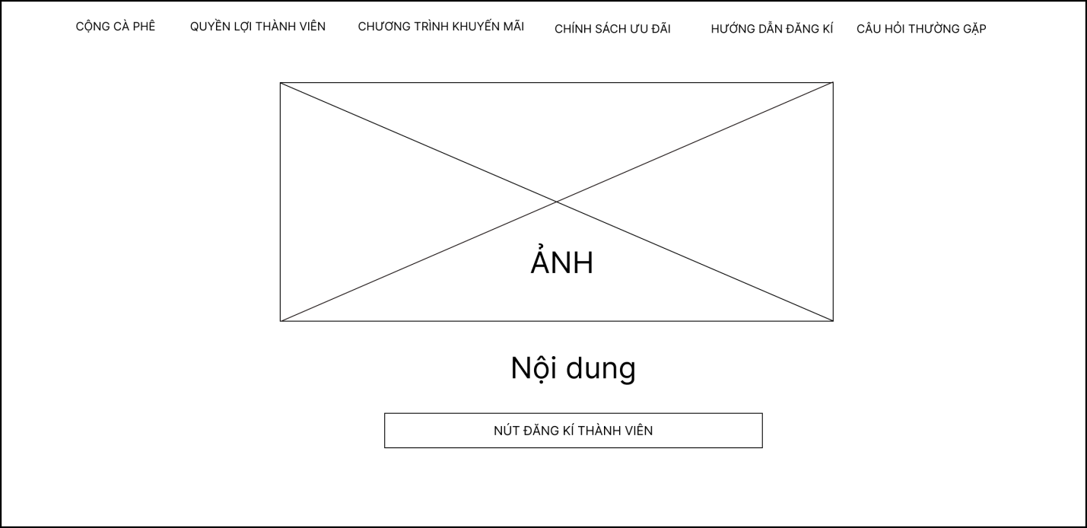

Hình 4

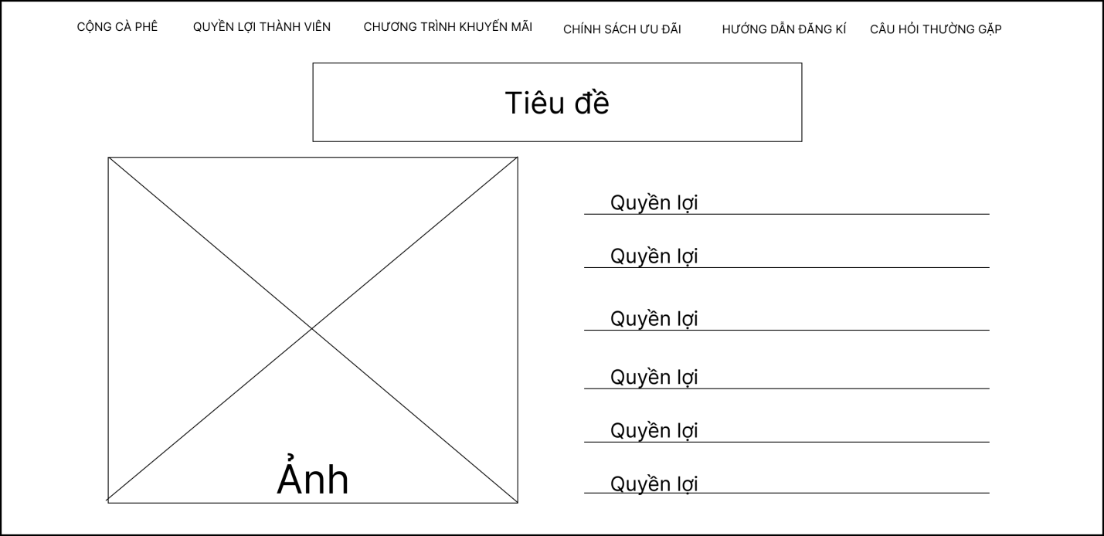

Hình 5: Quyền lợi thành viên

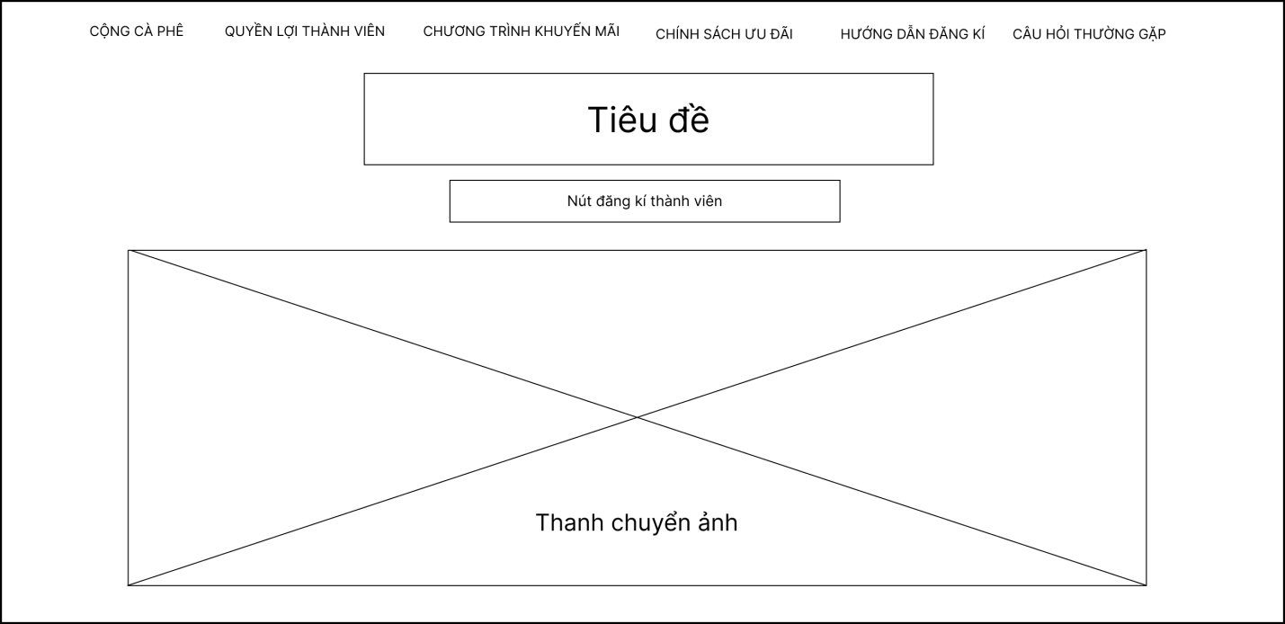

Hình 6: Chương trình khuyến mãi

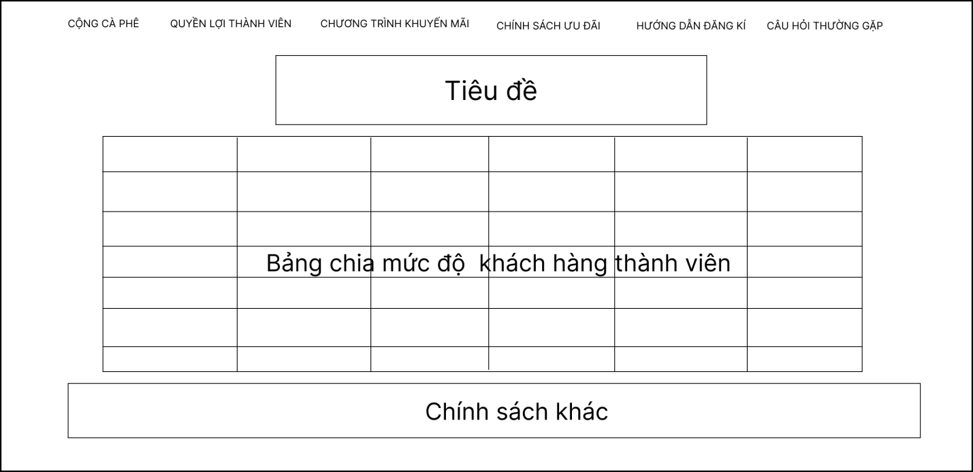

Hình 7: Chính sách ưu đãi

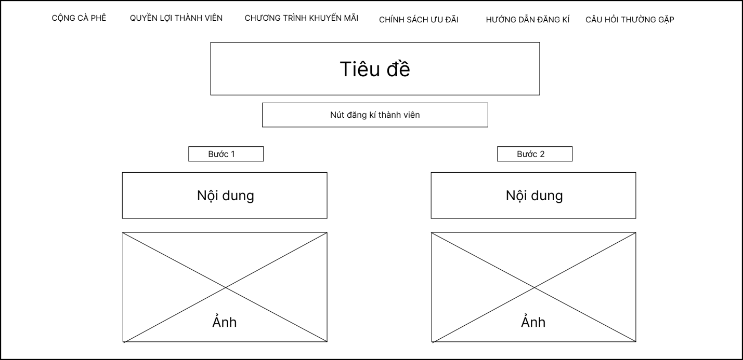

Hình 8: Hướng dẫn đăng kí

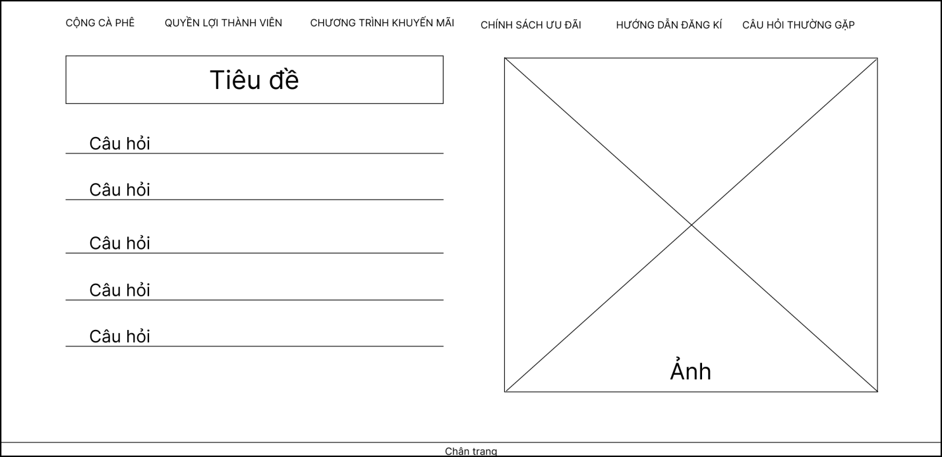

Hình 9: Câu hỏi thường gặp

#### Tin tức, hợp tác, đó đây, pha chế, tuyển dụng

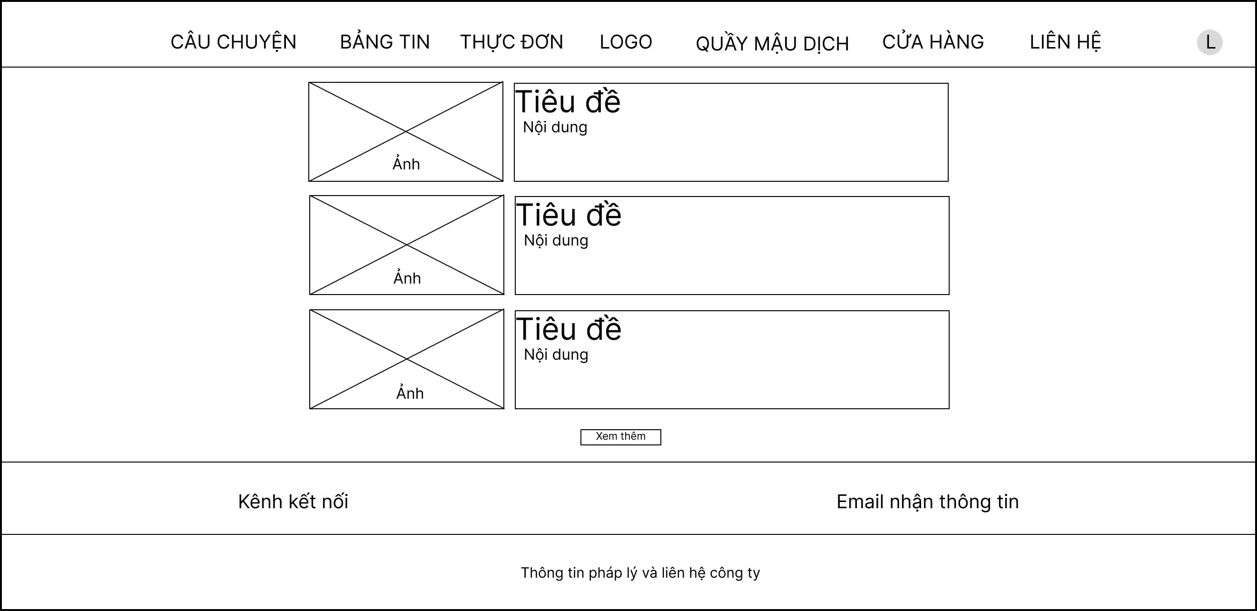

Hình 10

#### Trang con của tin tức, hợp tác, đó đây, pha chế, tuyển dụng



Hình 11

#### Thực đơn

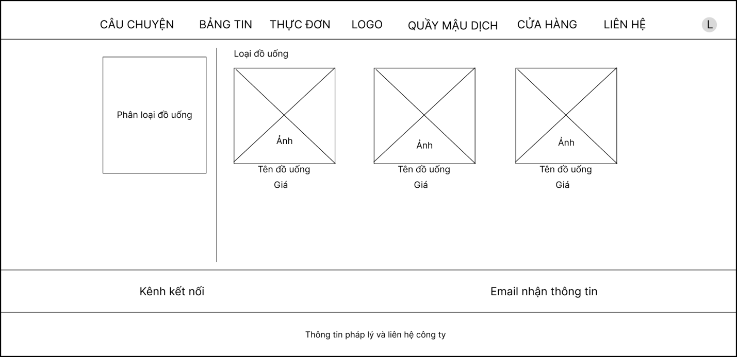

Hình 12

#### Quầy mậu dịch

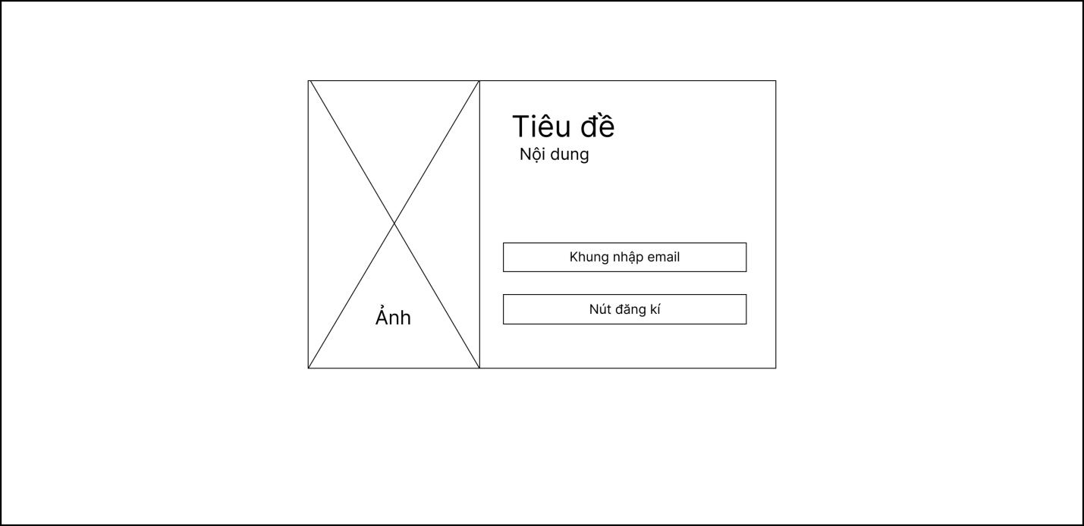

Hình 13: Đăng kí nhận tin tức

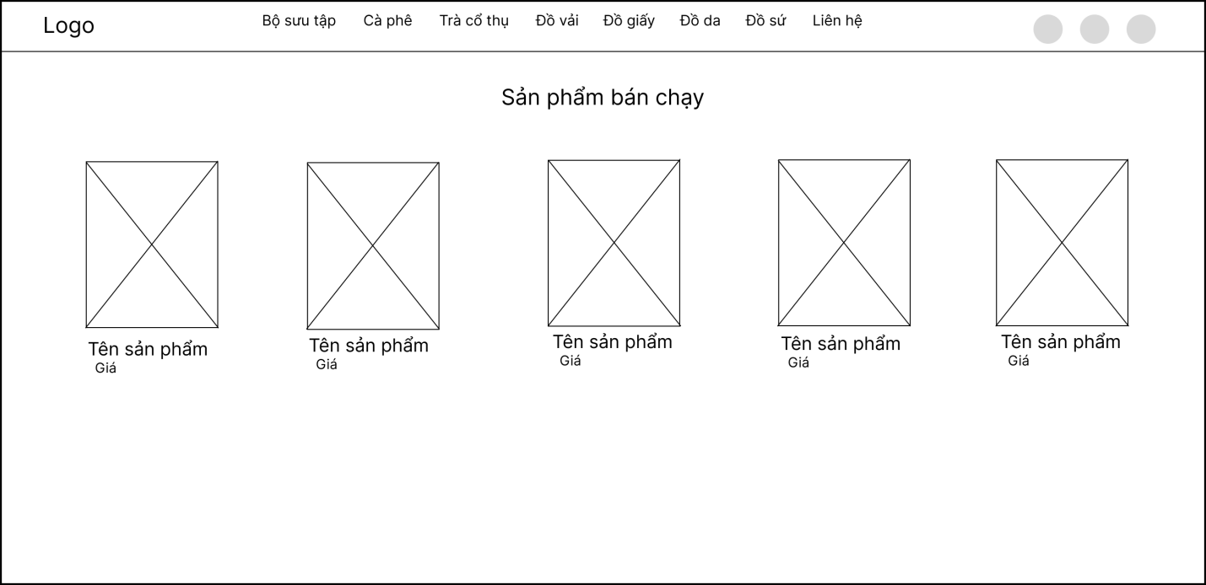

Hình 14: Trang chủ

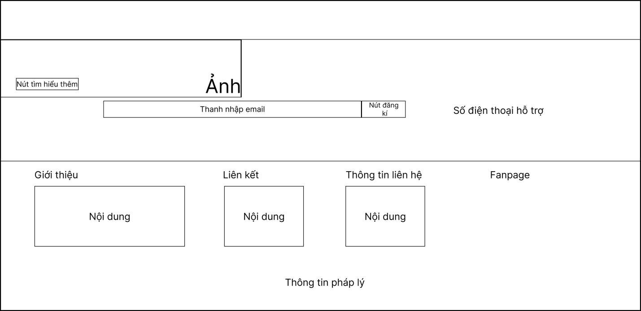

Hình 15: Footer

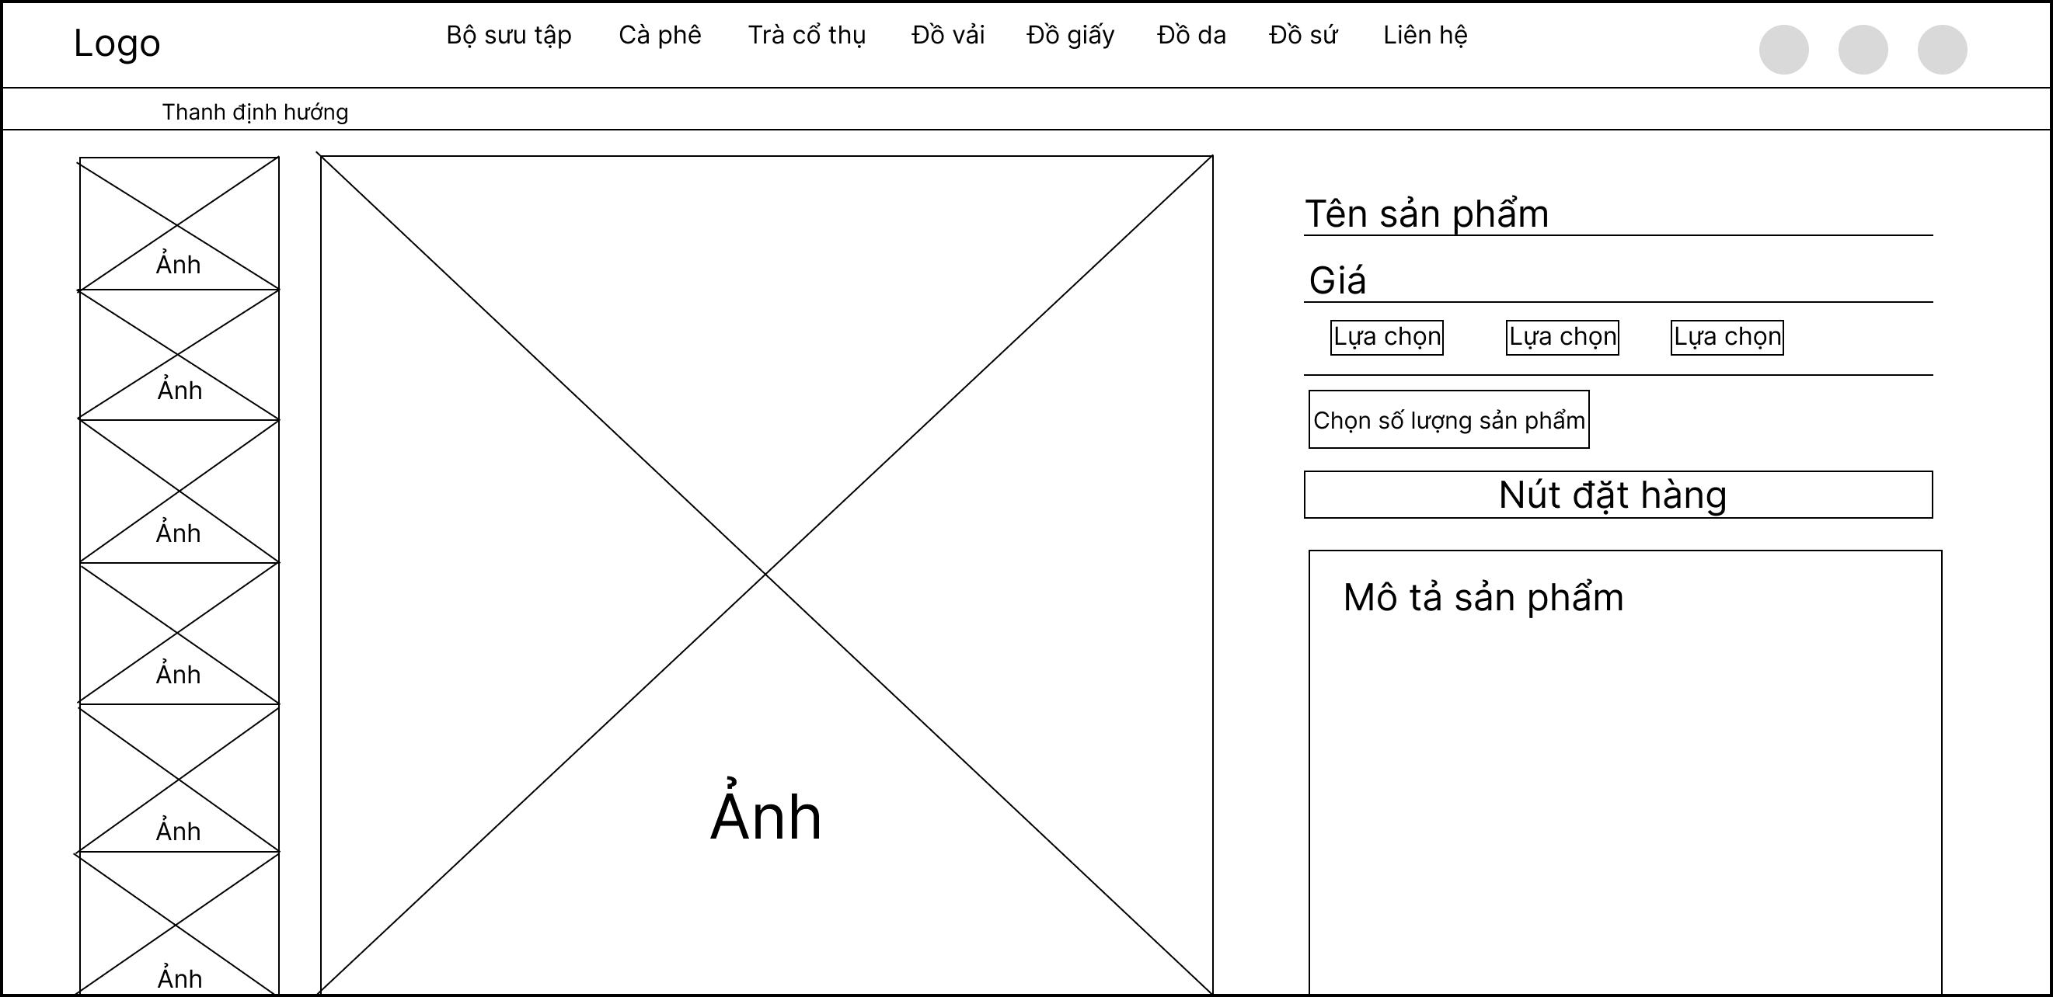

Hình 16: Trang con

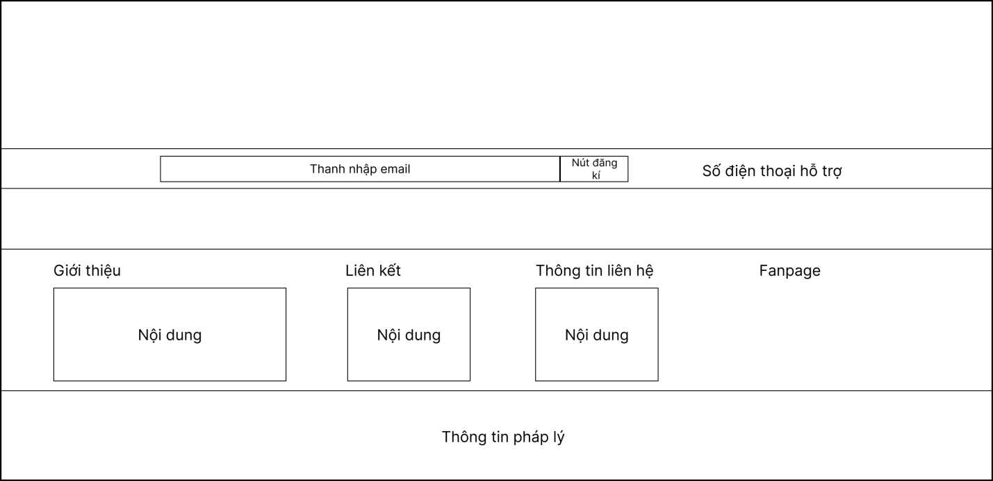

Hình 17: Footer - Trang con, trang sản phẩm



Hình 18: Trang sản phẩm

#### Liên hệ

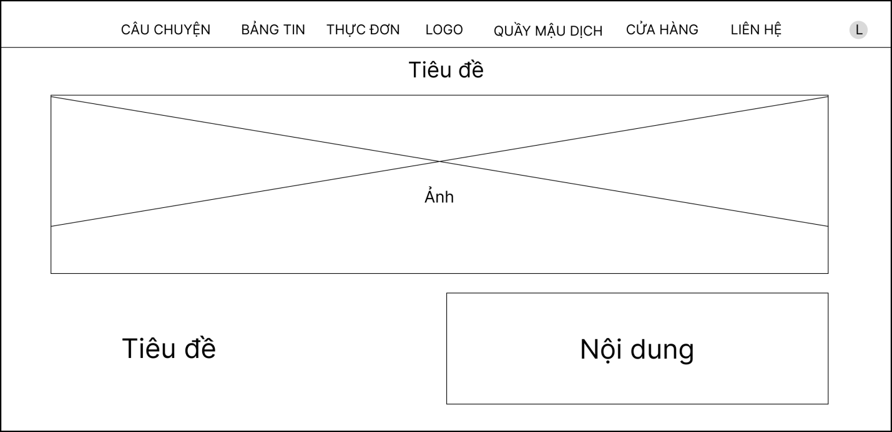

Hình 19

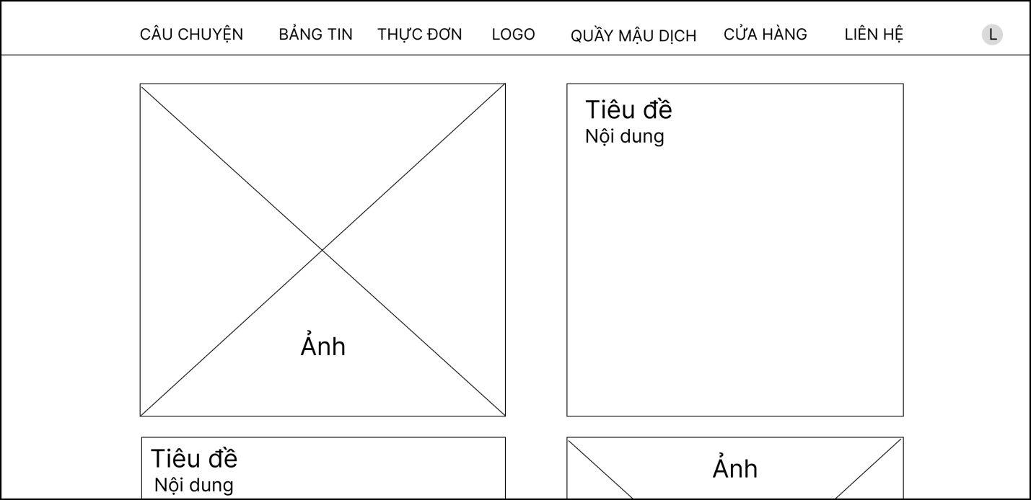

Hình 20

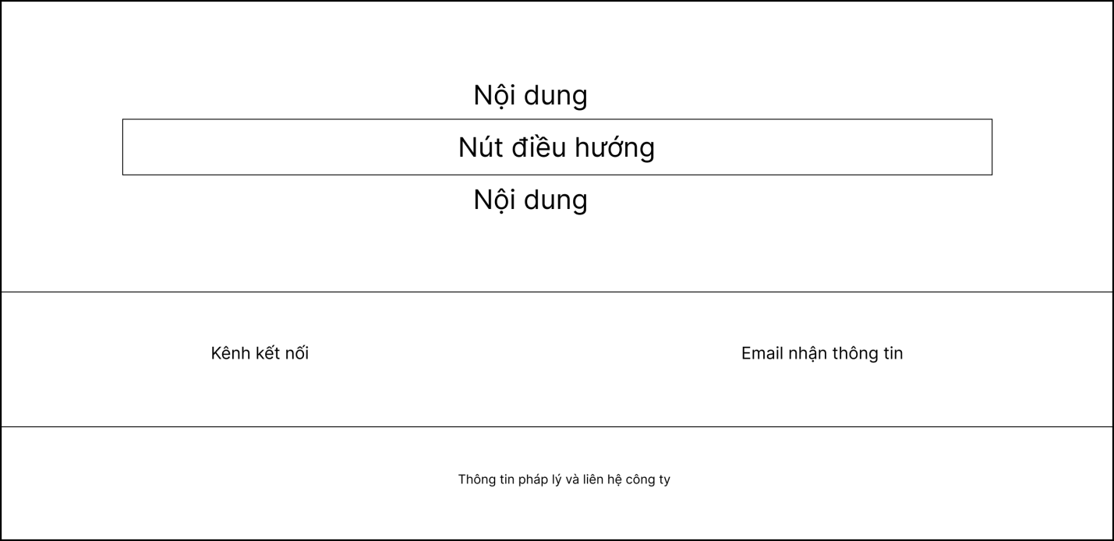

Hình 21

#### Thanh điều hướng

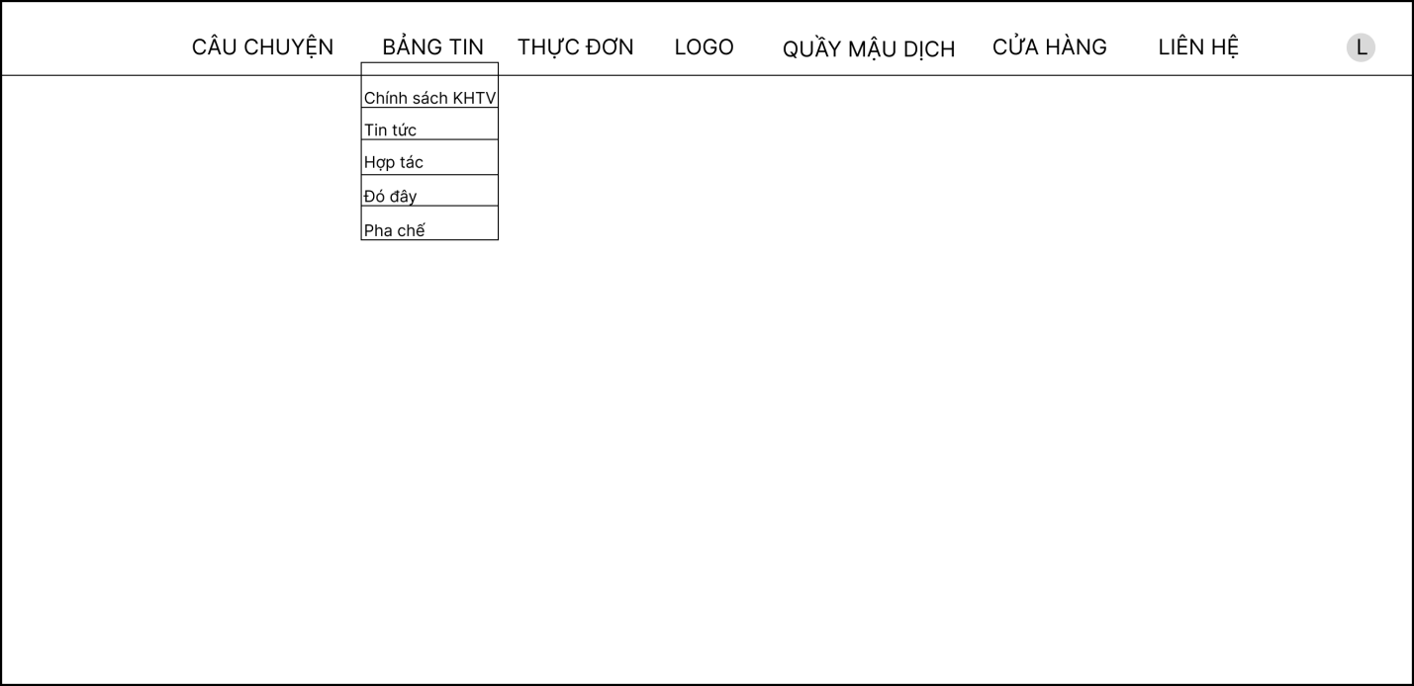

Hình 22

### **Vẽ wireframe hiển thị trên màn hình mobile**

#### Trang chủ

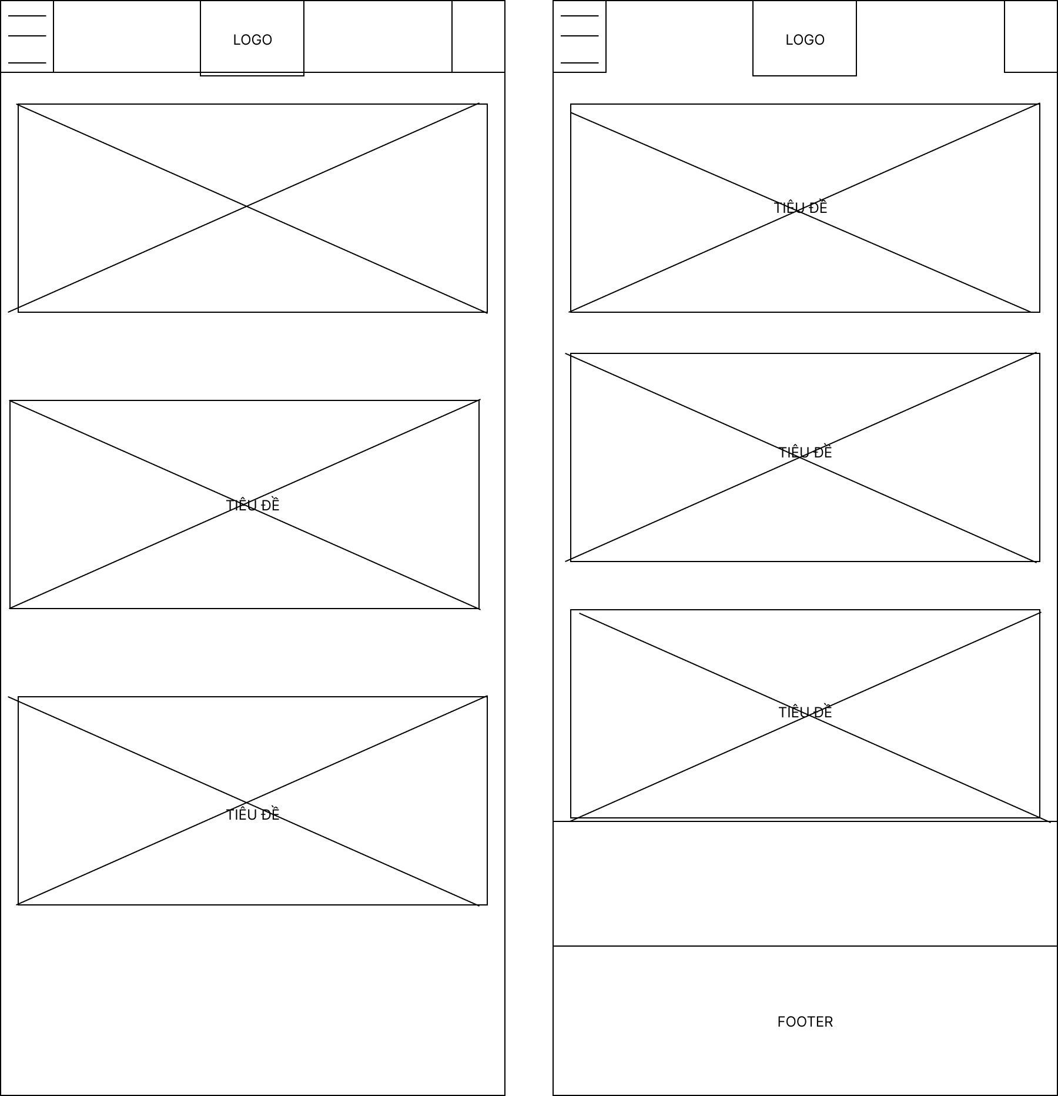

Hình 23

#### Câu chuyện, về chúng tôi



Hình 24

#### Chính sách khách hàng thành viên

Thứ tự trang từ trái qua phải: Trang chủ, Quyền lợi thành viên, Chương trình khuyến mãi, Chính sách ưu đãi, Hướng dẫn đăng kí, Câu hỏi thường gặp.

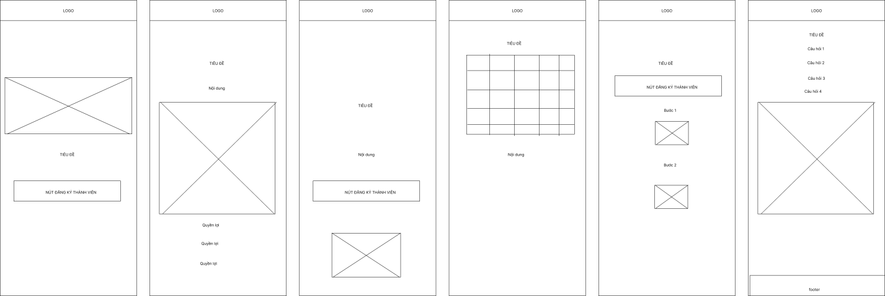

Hình 25

#### Tin tức, hợp tác, đó đây, pha chế, tuyển dụng

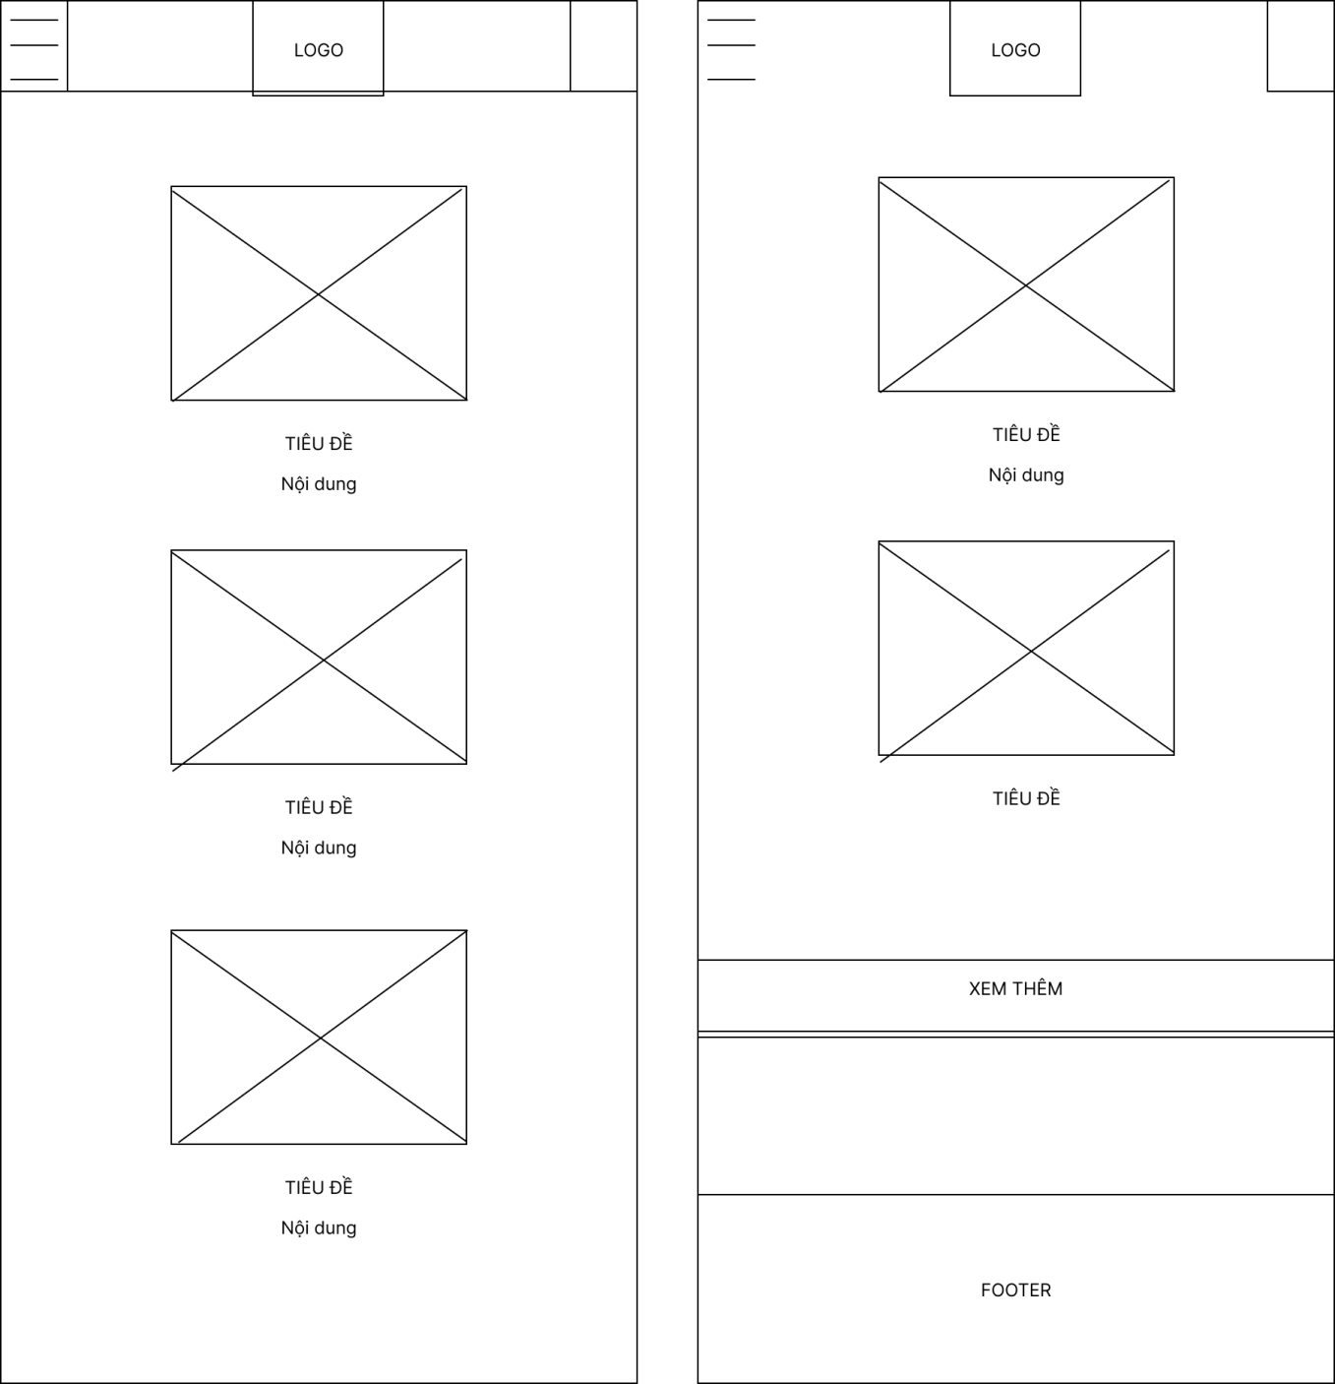

Hình 26

#### Thực đơn

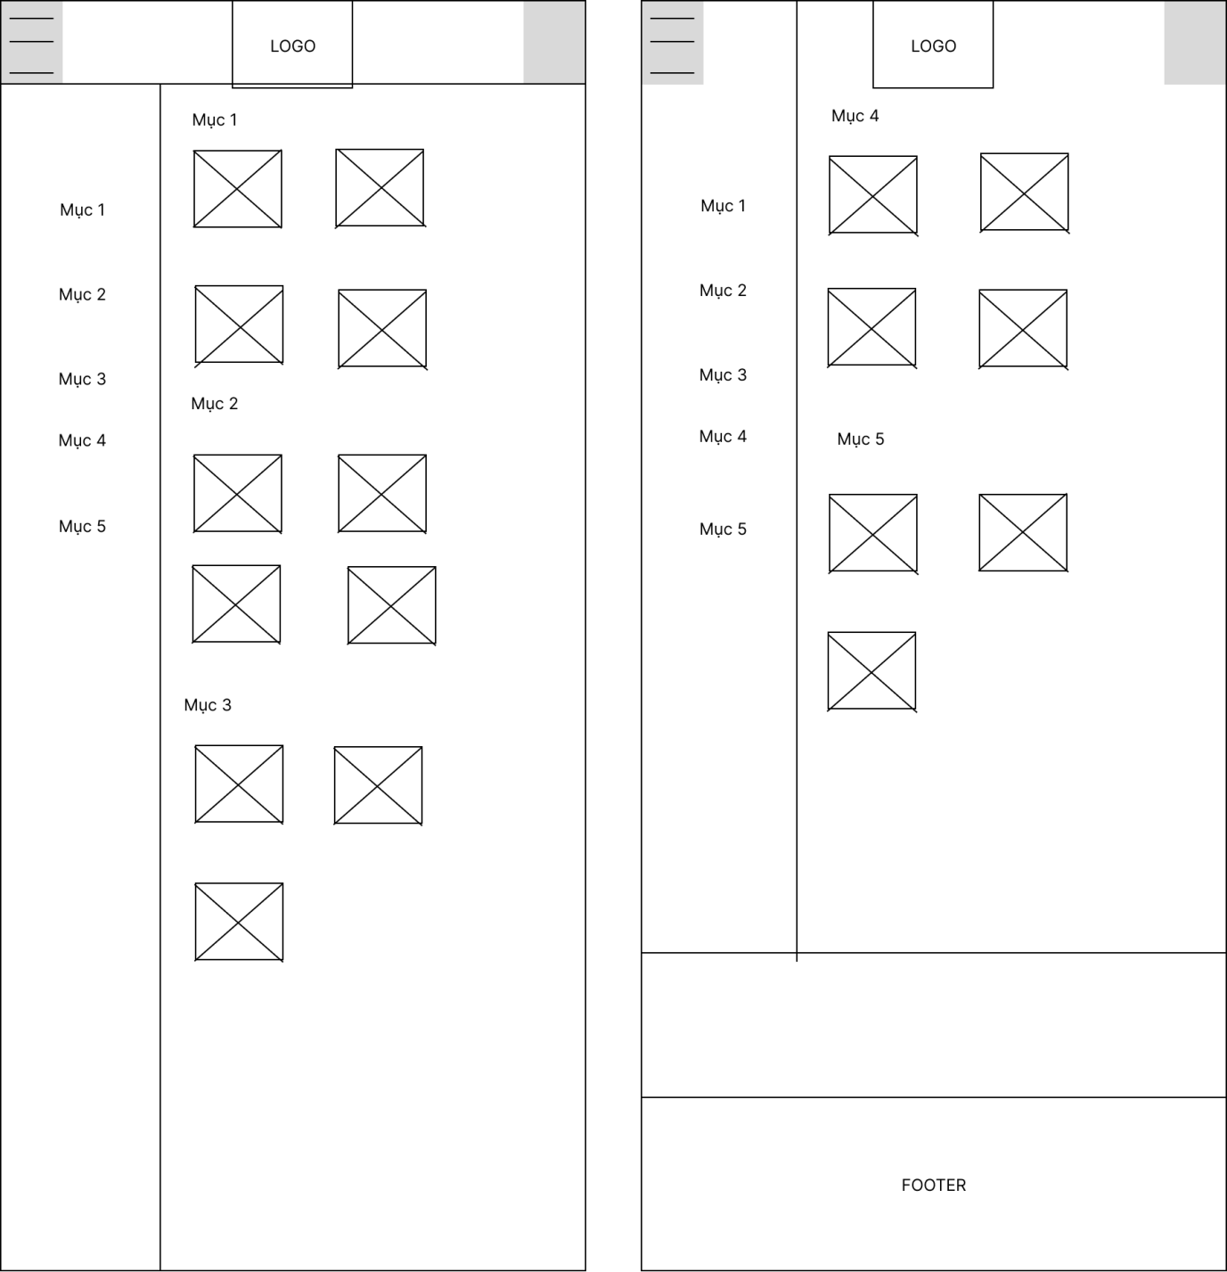

Hình 27

#### Quầy mậu dịch

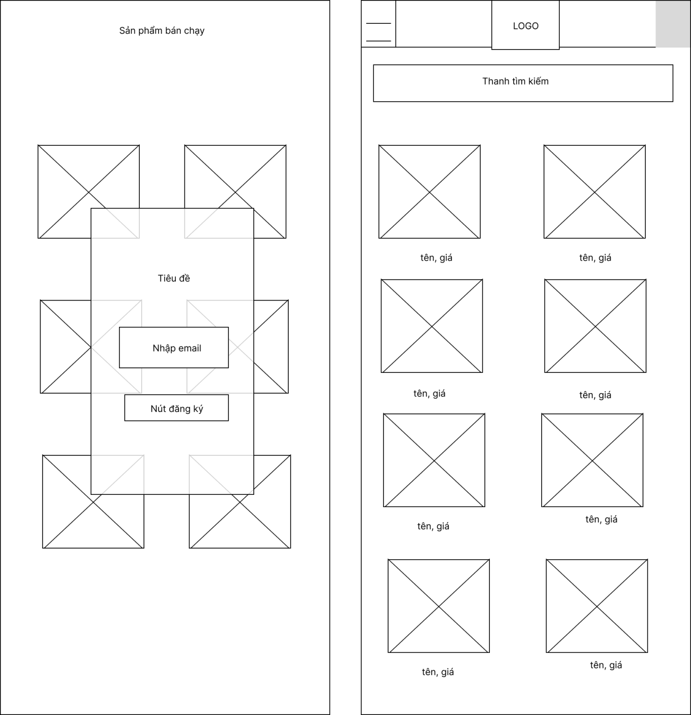

Hình 28: Đăng kí nhận tin tức, Quầy mậu dịch

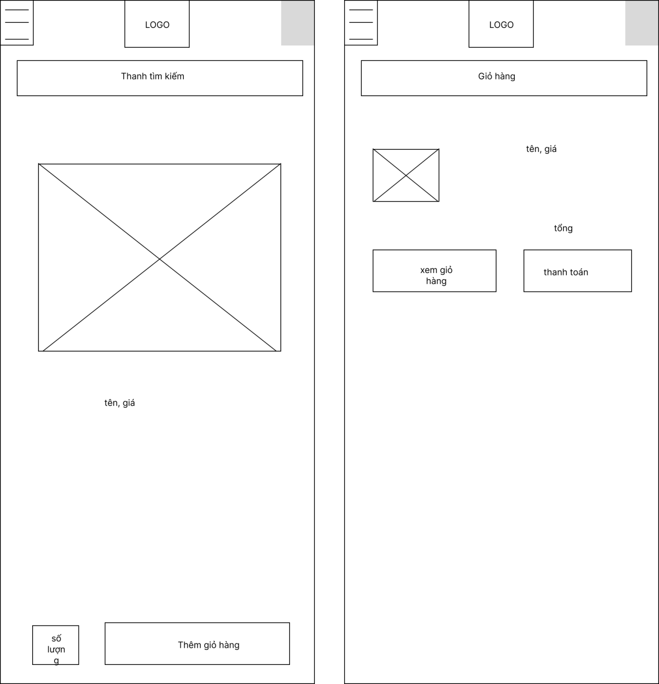

Hình 29: Trang sản phẩm

#### Liên hệ

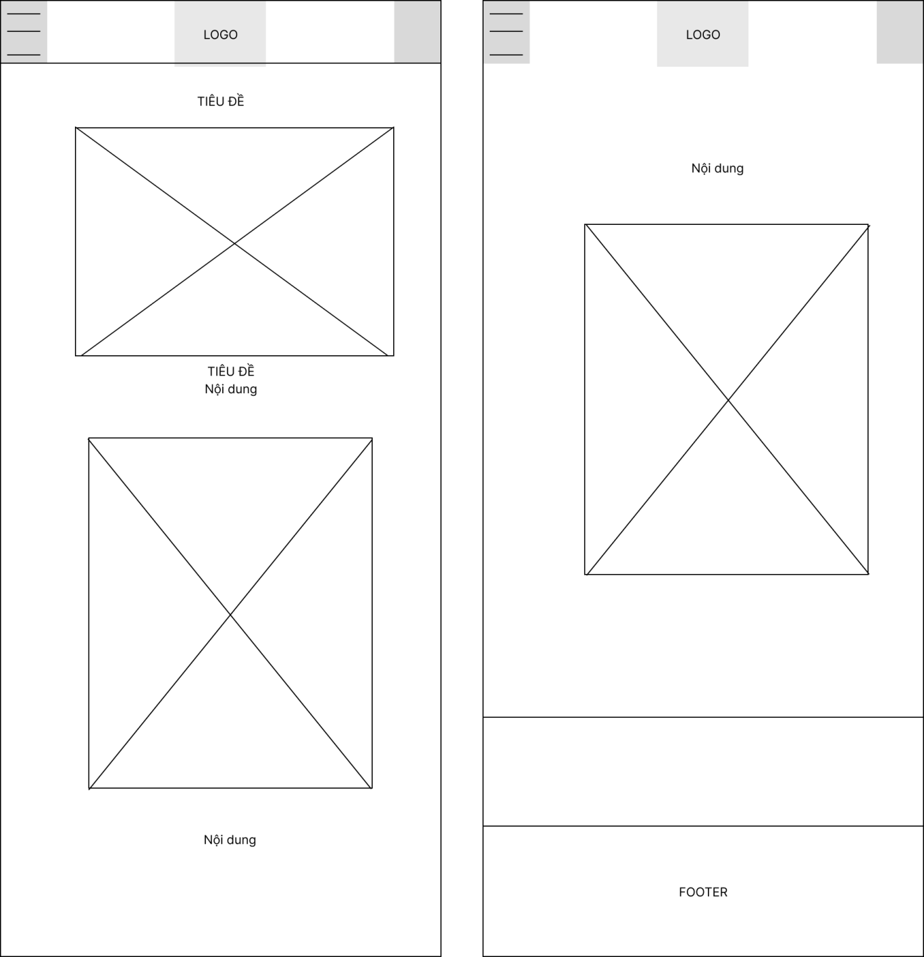

Hình 30

#### Thanh điều hướng

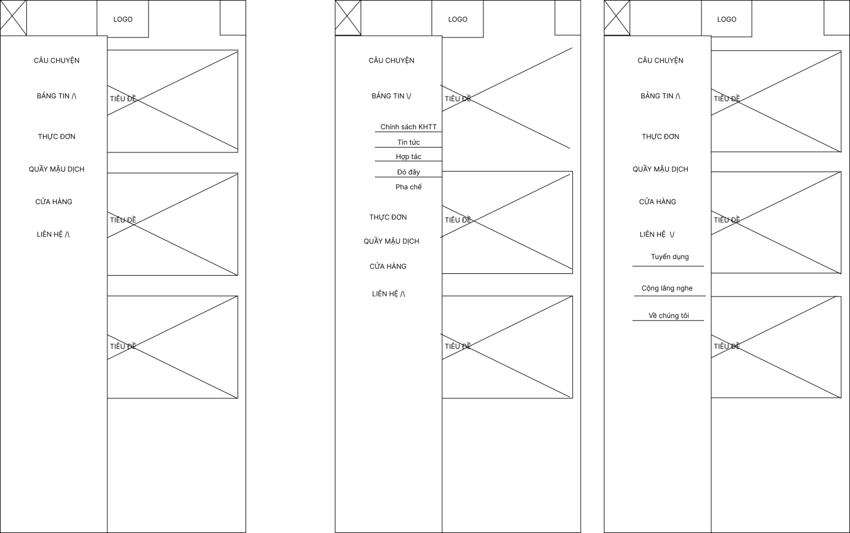

Hình 31

## **Vẽ usecase - diagram**

### **Tác nhân của hệ thống**

|  |  |
| --- | --- |
|  | Người dùng truy cập vào website, xem các nội dung của website.  Người dùng truy cập vào có thể thực hiện tìm kiếm, xem sản phẩm, đăng kí nhận tư vấn,xem giỏ hàng… |

### **Các chức năng của hệ thống**

Dựa trên các mô tả về bài toán và việc phân tích các tác nhân, ta xác định được các chức năng sử dụng sau:

|  |  |  |
| --- | --- | --- |
| STT | Tên chức năng | Mô tả |
| 1 | Đăng nhập/  Đăng kí | **- Đăng nhập người dùng:** Khách hàng có thể đăng nhập vào tài khoản của họ bằng email/số điện thoại và mật khẩu đã đăng ký.  **- Đăng ký tài khoản mới:** Khách hàng có thể đăng ký tài khoản để đặt hàng, lưu thông tin cá nhân, tích điểm, hoặc nhận thông tin khuyến mãi. |
| 2 | Xem thông tin website | **- Danh sách sản phẩm:** Hiển thị toàn bộ sản phẩm trong menu, gồm hình ảnh, giá, và mô tả chi tiết như thành phần, kích cỡ, và tùy chọn thêm.  **- Chi tiết sản phẩm:** Người dùng có thể nhấn vào từng món để xem thông tin chi tiết hơn như mô tả, giá cả, cách chế biến, hoặc lựa chọn kích thước ly và tùy chọn thêm nguyên liệu (ví dụ thêm kem, thêm sữa). |
| 3 | Tìm kiếm Sản phẩm | **- Tìm kiếm từ khóa:** Cho phép người dùng tìm kiếm sản phẩm dựa trên tên món hoặc loại sản phẩm (ví dụ: “cà phê sữa đá” hoặc “trà”).  **- Lọc sản phẩm:** Hỗ trợ người dùng lọc sản phẩm theo tiêu chí như giá cả, đánh giá cao, phổ biến, hoặc loại (như cà phê, trà, sinh tố). |
| 4 | Liên hệ | **- Thông tin liên hệ:** Hiển thị các thông tin cơ bản như địa chỉ quán, số điện thoại, email, và giờ mở cửa để khách hàng có thể dễ dàng liên hệ.  **- Biểu mẫu liên hệ:** Một biểu mẫu giúp khách hàng gửi tin nhắn trực tiếp đến quán, như thắc mắc về dịch vụ, góp ý hoặc yêu cầu hỗ trợ. |
| 5 | Đặt hàng | **- Thêm vào giỏ hàng:** Cho phép khách hàng thêm sản phẩm vào giỏ hàng và chọn số lượng, kích cỡ, tùy chọn thêm (nếu có).  **- Xem và chỉnh sửa giỏ hàng:** Khách hàng có thể xem các sản phẩm đã chọn trong giỏ hàng, thay đổi số lượng hoặc xóa món. |

### **Sơ đồ use-case**

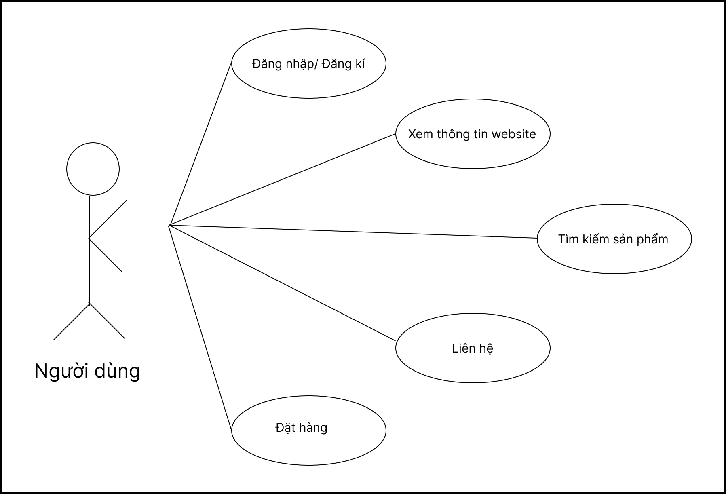

Hình 32

## **Vẽ sơ đồ sitemap**

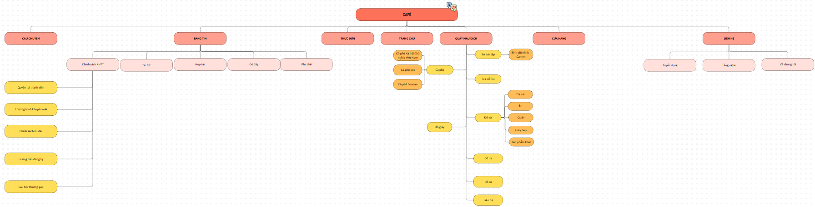

Hình 33

# **Triển khai**

## **Cấu trúc thư mục dự án**

Cấu trúc thư mục dự án của nhóm em như sau:

|-index.html

|-style.css

|-assets

|-css

|- bgncmstyle.css

|- cuahangstyle.css

|- gioithieustyle.css

|- headfootstyle.css

|- khtvstyle.css

|- langnghestyle.css

|- lienhestyle.css

|- phachestyle.css

|- productstyle.css

|- qmdfootheadstyle.css

|- quaymaudichstyle.css

|- sinhnhat.css

|- special-font-style.css

|- thucdoninfostyle.css

|- thucdonstyle.css

|- tintucstyle.css

|- trasantuyet.css

|-font

|-BeauLuloClean-OneBold-4ce34c0eaf26a1818d6dc4bae56dbaf8.otf

|-NittiTypewriter-21d2137501e11e71a7bc1d5f496a6b7f.otf

|-images

|-home

|-ảnh1.jpg

|-…

|-khtv

|-ảnh1.jpg

|-…

|-lienhe

|-ảnh1.jpg

|-…

|-phache

|-ảnh1.jpg

|-…

|-quaymaudich

|-ảnh1.jpg

|-…

|-thucdon

|-ảnh1.jpg

|-…

|-ảnh1.jpg

|-…

|-pages

|-contact

|-langnghe.html

|-lienhe,html

|-tuyendung.html

|-home

|-sinhnhat.html

|-trasantuyet.html

|-menu

|-thucdon.html

|-cflist

|-bac-xiu.html

|-banh-sung-bo.html

|-…

|-page

|-gioithieu.html

|-posts

|-doday

|-1945.html

|-…

|-hoptac

|-bando.html

|-…

|-phache

|-bacxiu.html

|-…

|-tintuc

|-chinhsach.html

|-…

|-doday.html

|-hoptac.html

|-khtv.html

|-phache.html

|-tintuc.html

|-shop

|-bosuutap

|-bgncm.html  
 |-coffee

|-cfbot.html

|-…

|-doda

|-doda.html

|-dogiay

|-dogiay.html

|-dosu

|-dosu.html

|-dovai

|-ao.html

|-…

|-lienhe

|-lienhe.html

|-products

|-caphexahoi.html

|-tracothu

|-tracothu.html

|-cart.html

|-quaymaudich.html

|-stores

|-cuahang.html

|-scripts

|-quaymaudich

|-bgncm.js

|-…

|-gioithieuscripts.js

|-…

Trong đó:

* assets là thư mục chứa các thư mục: css, hình ảnh, font chữ.
* Pages là thư mục chứa các trang html.

## **Giao diện thu được mỗi trang**

### **Giao diện hiển thị trên desktop**

#### Trang chủ

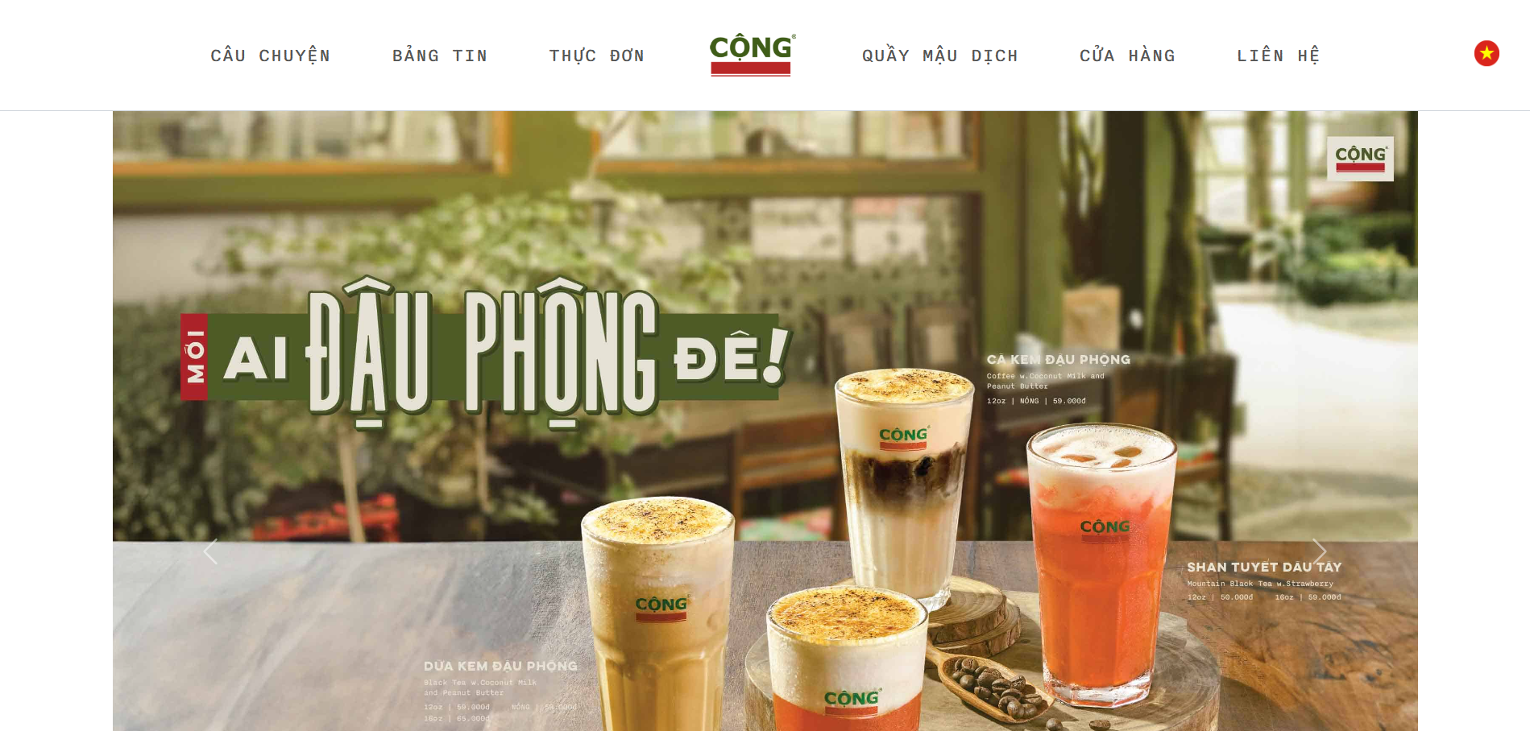

Hình 34

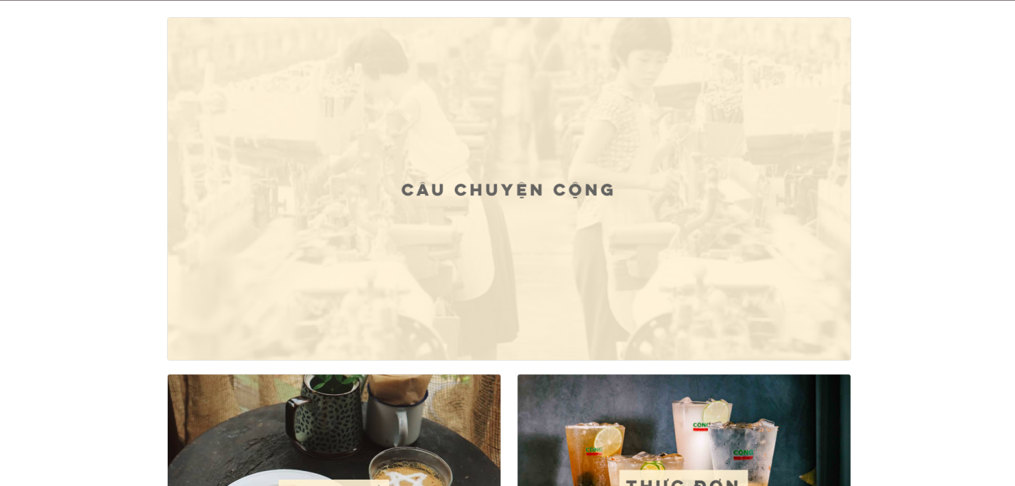

Hình 35

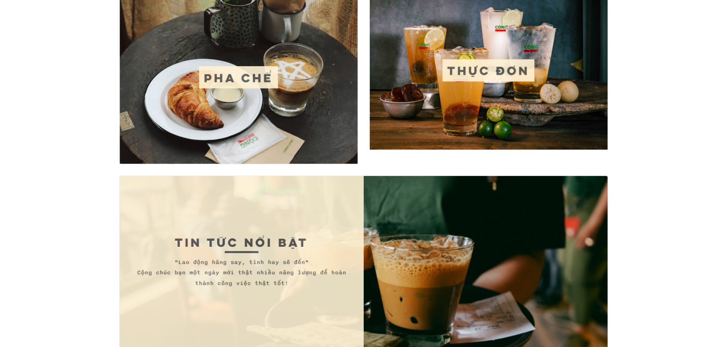

Hình 36

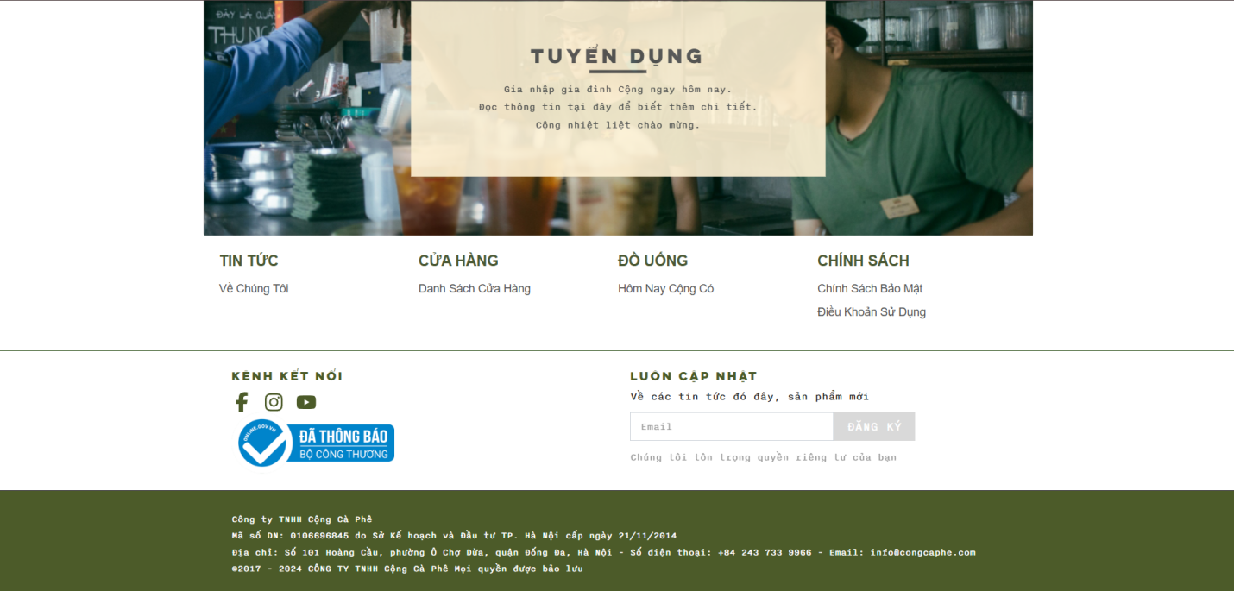

Hình 37

#### Câu chuyện, về chúng tôi

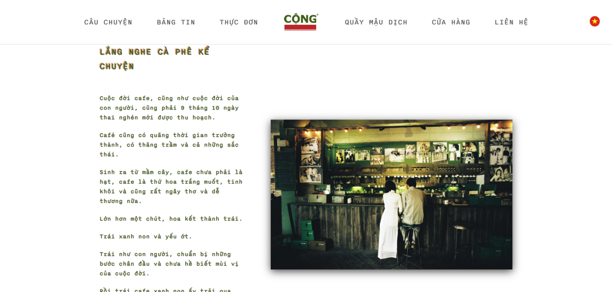

Hình 38

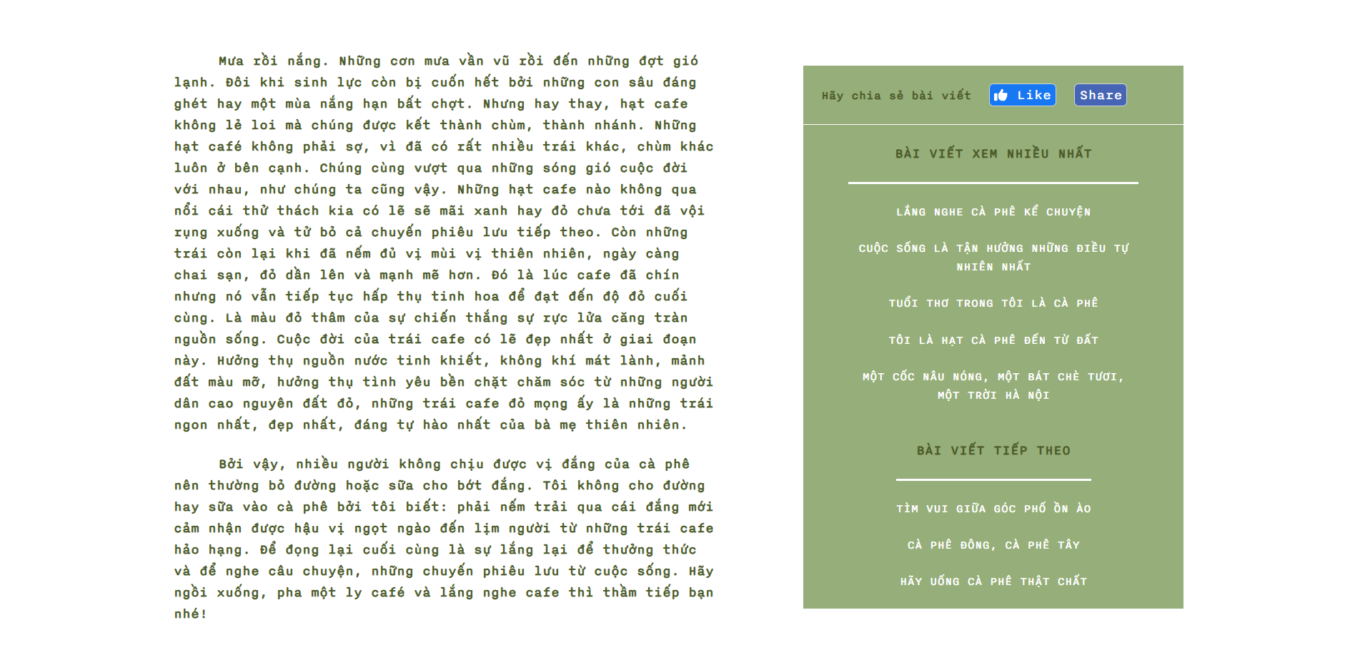

Hình 39

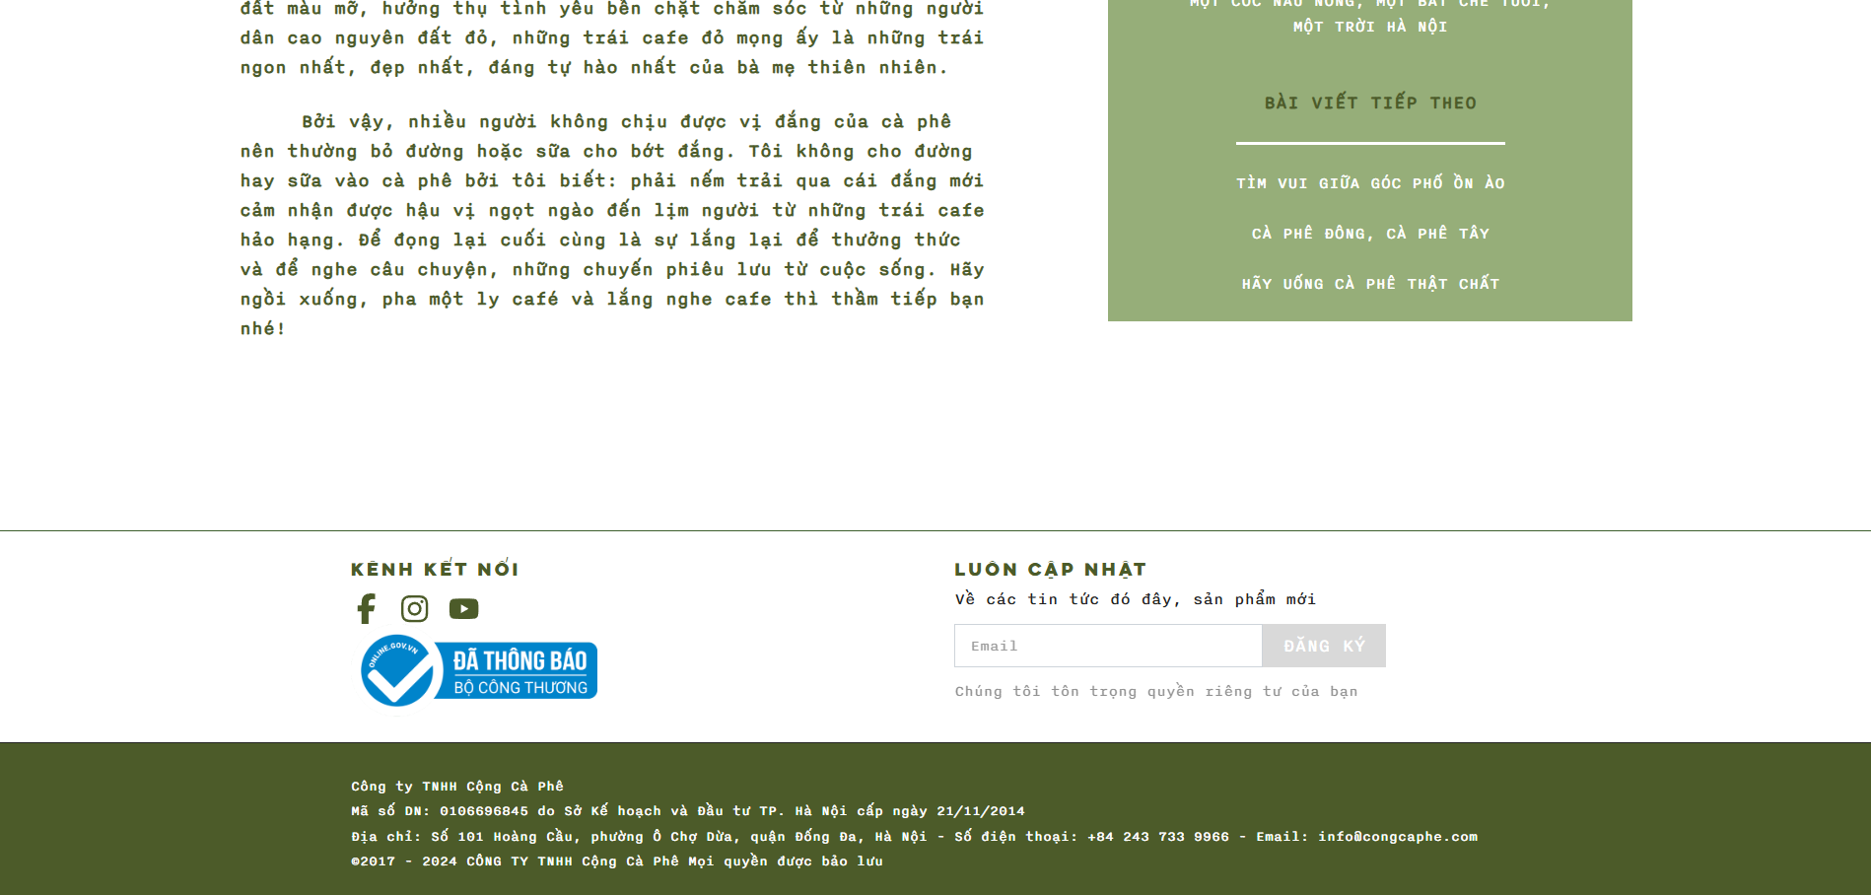

Hình 40

#### Chính sách khách hàng thành viên

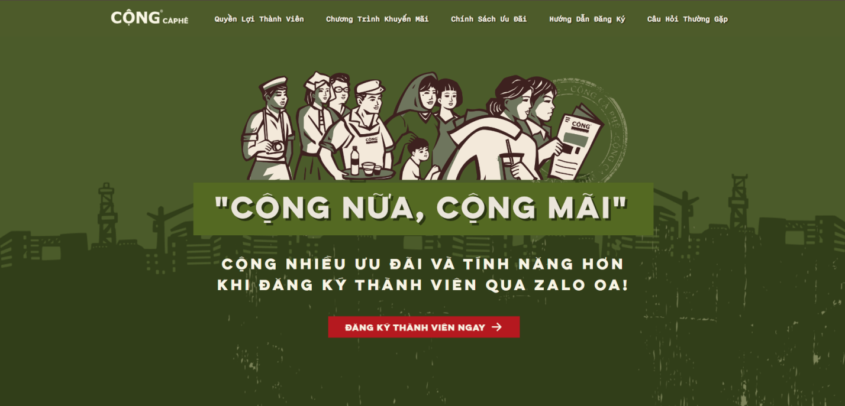

Hình 41: Trang chủ

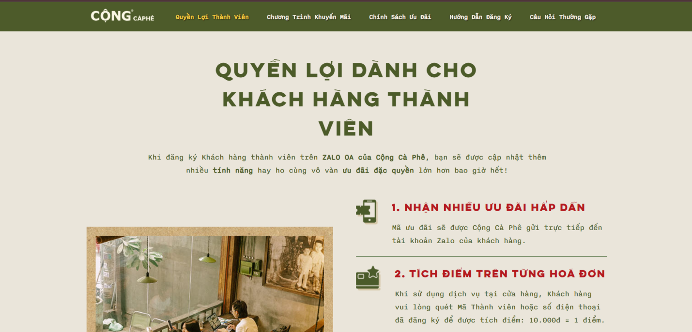

Hình 42: Quyền lợi thành viên

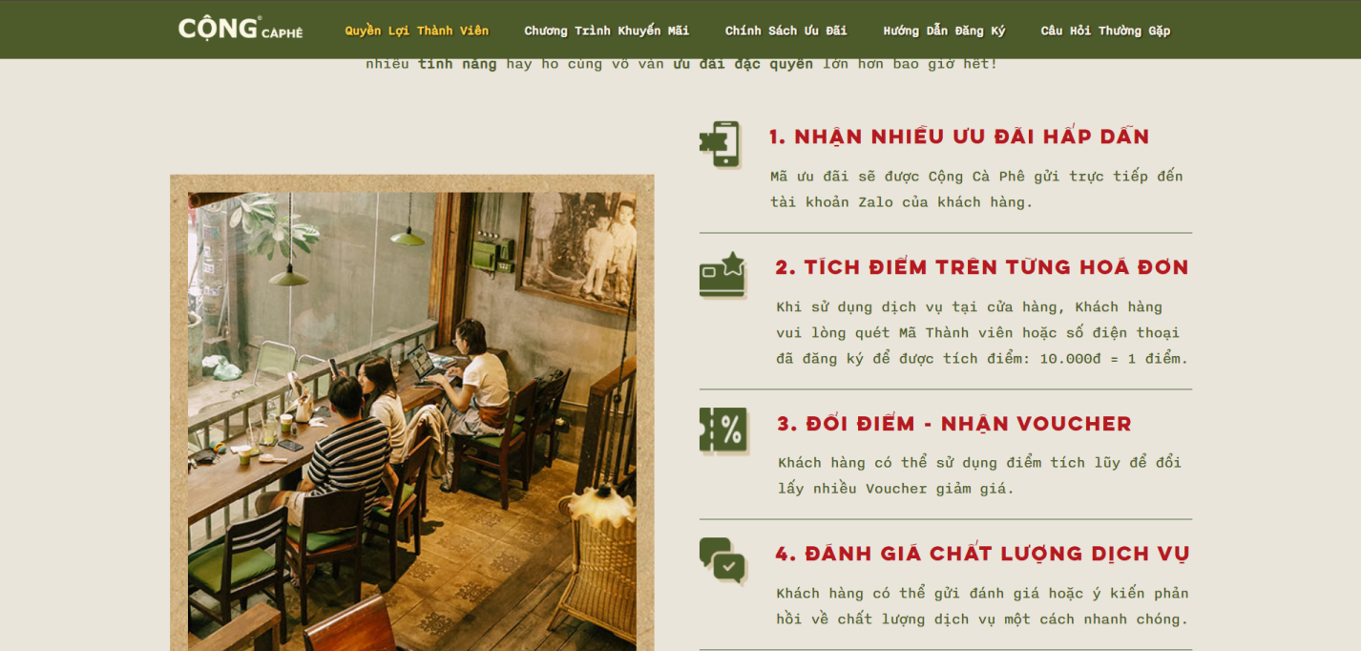

Hình 43: Quyền lợi thành viên

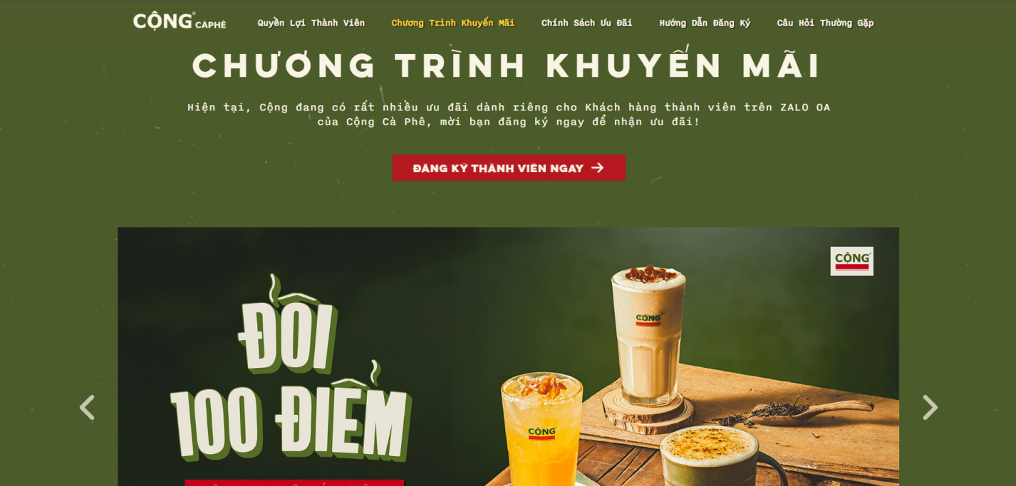

Hình 44: Chương trình khuyến mãi

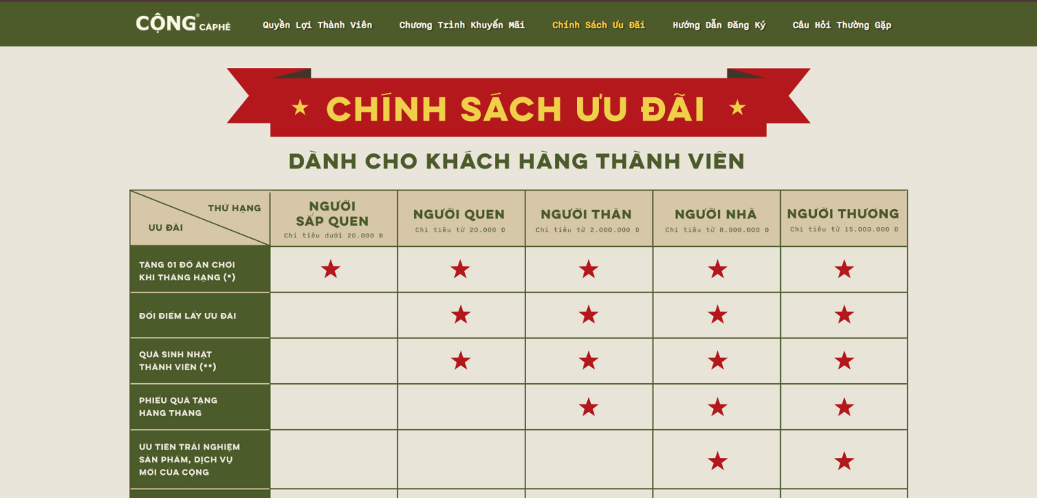

Hình 45: Chính sách ưu đãi

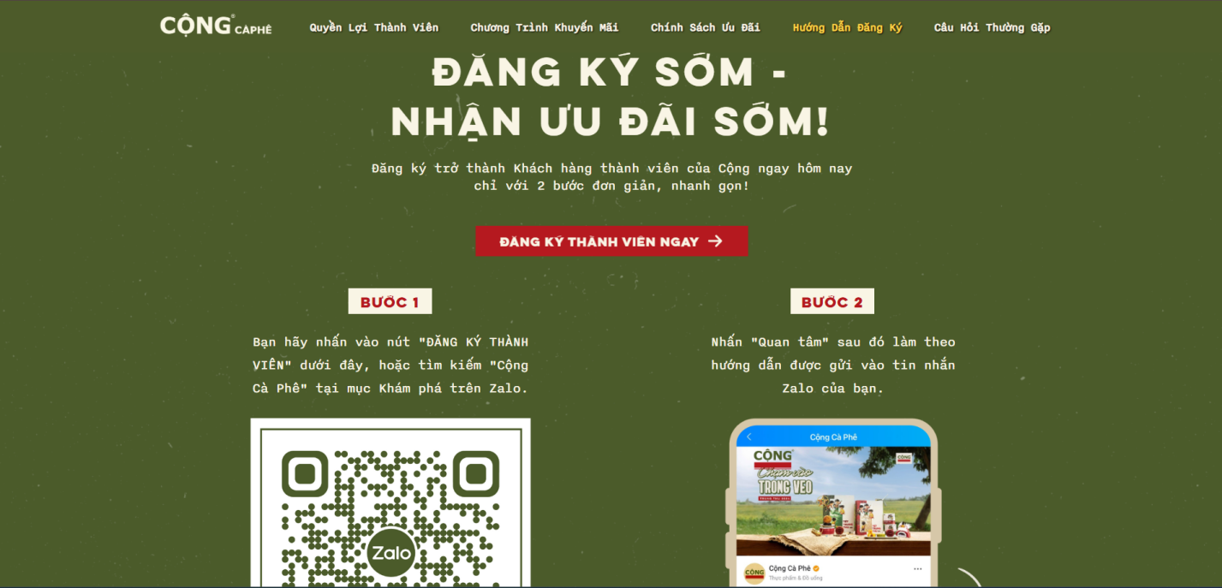

Hình 46: Hướng dẫn đăng kí

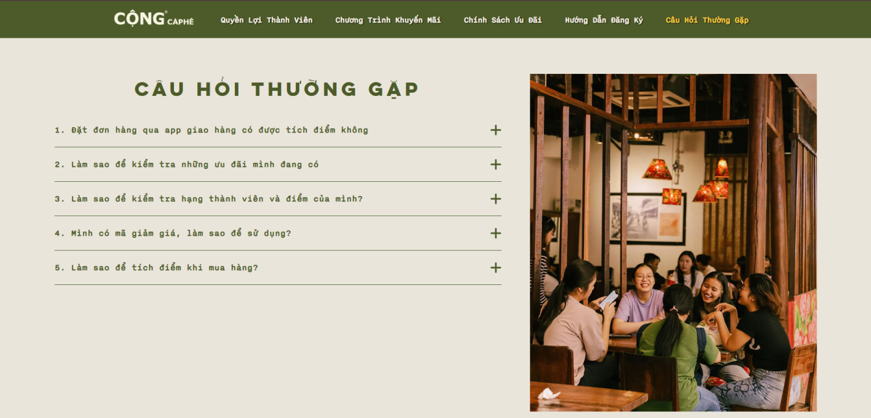

Hình 47: Câu hỏi thường gặp

#### Tin tức, đó đây, pha chế, tuyển dụng, hợp tác

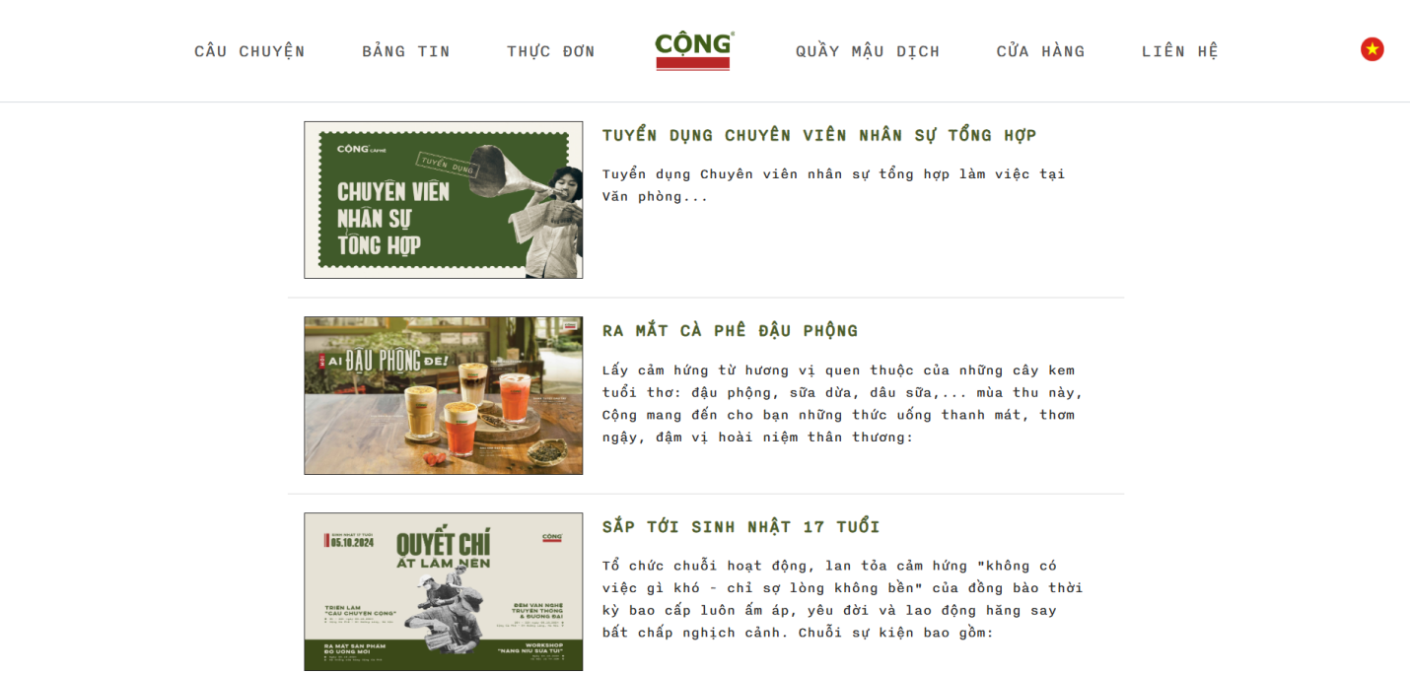

Hình 48

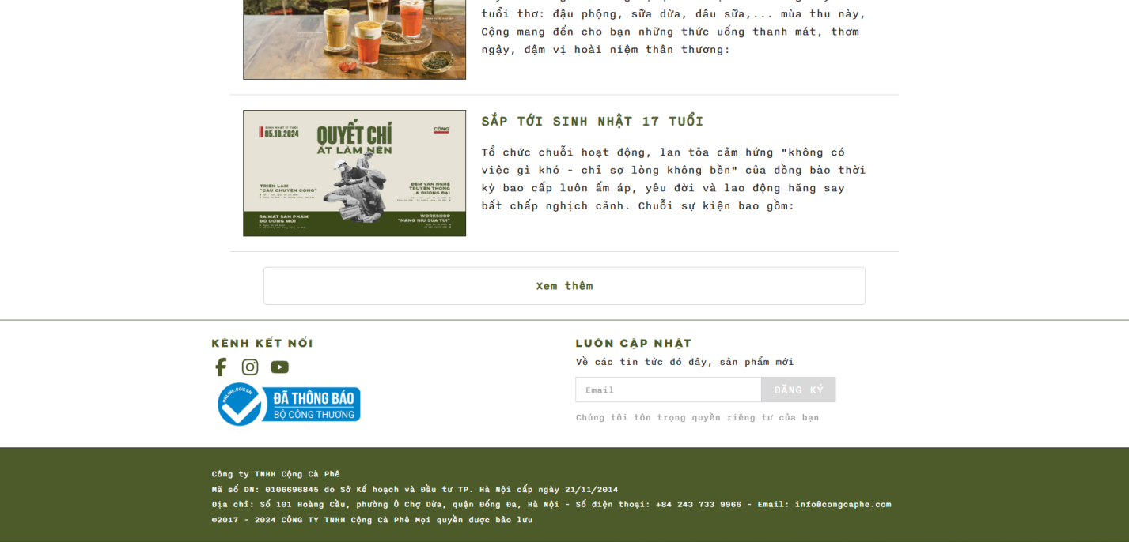

Hình 49

#### Trang con của tin tức đó, đây, hợp tác, tuyển dụng, pha chế

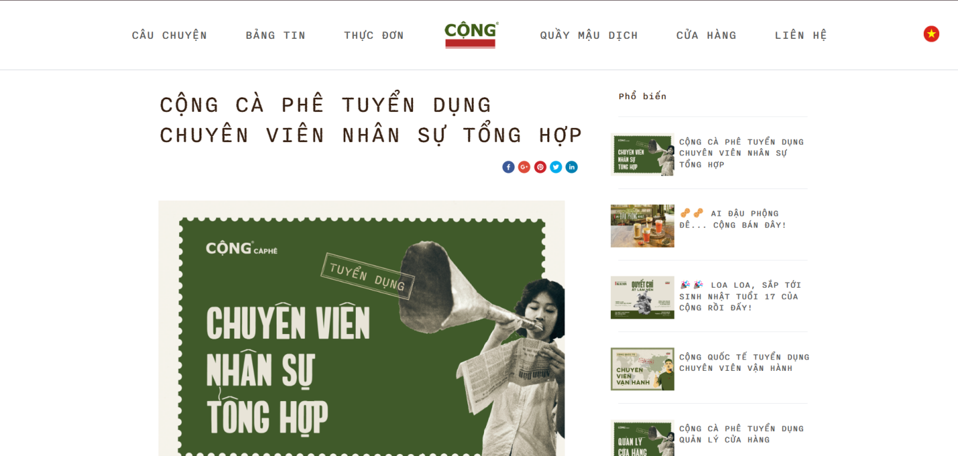

Hình 50

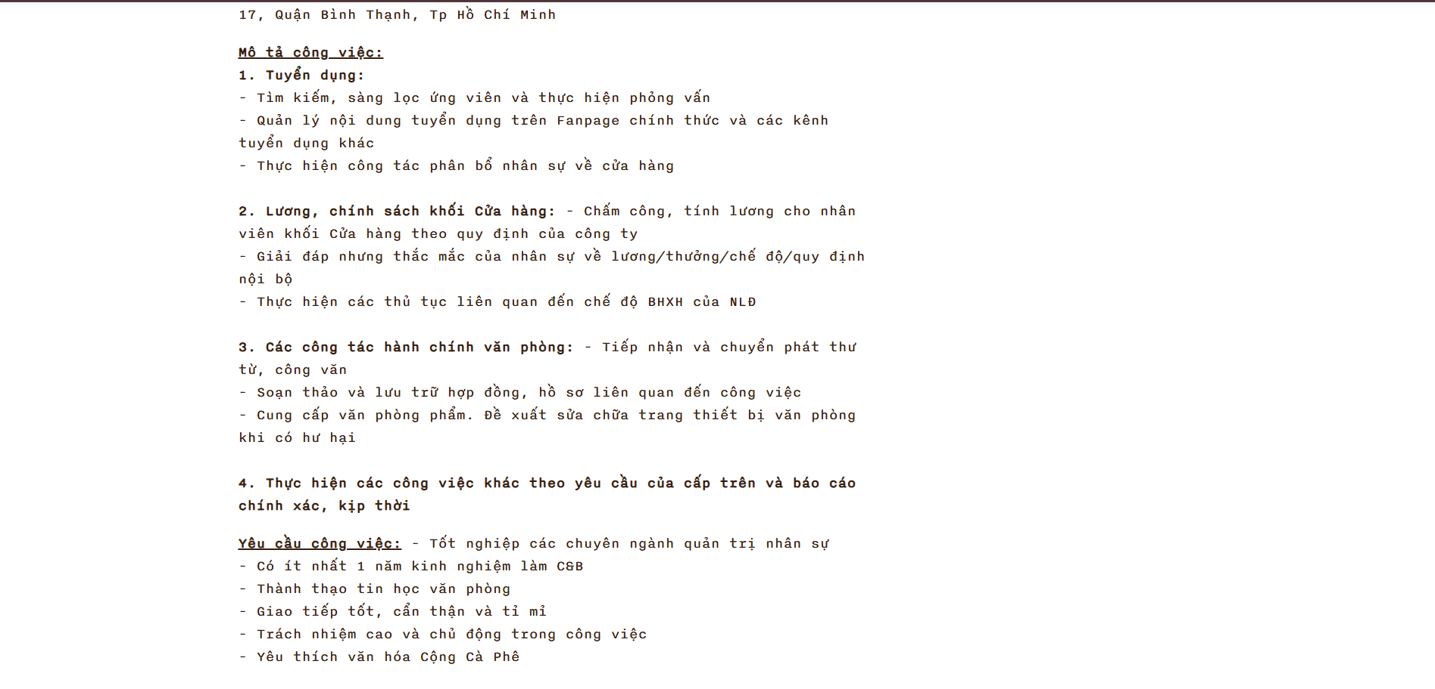

Hình 51

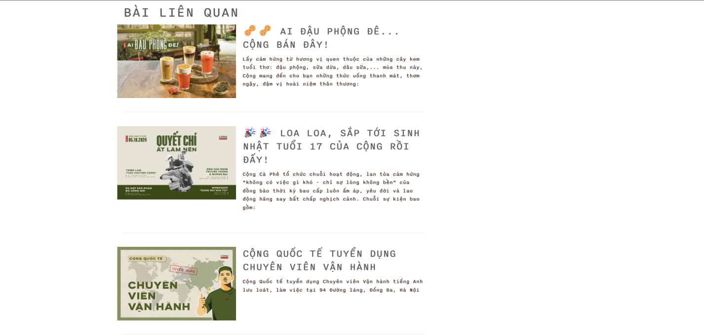

Hình 52

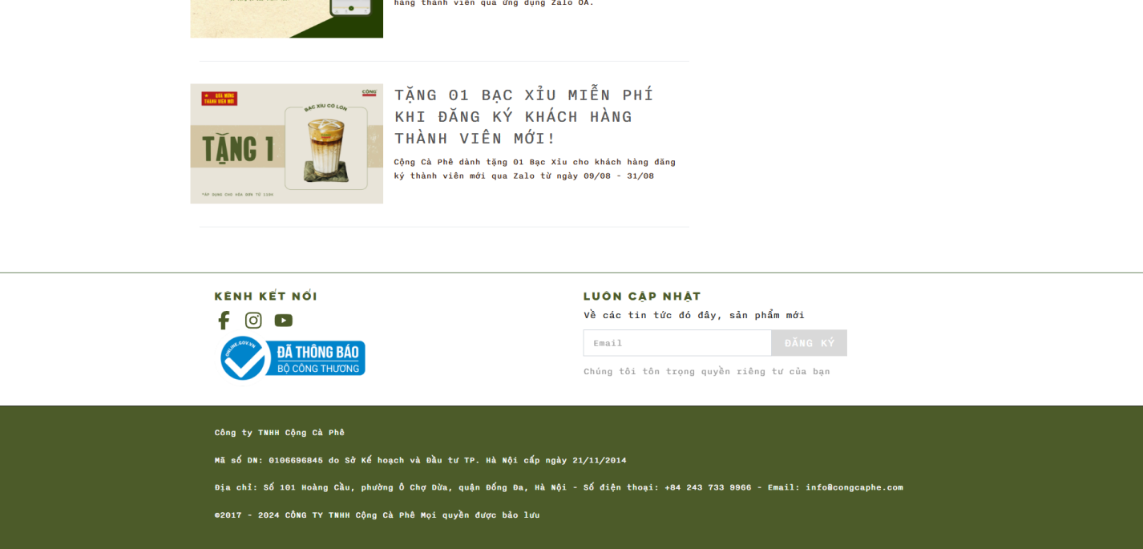

Hình 53

#### Thực đơn

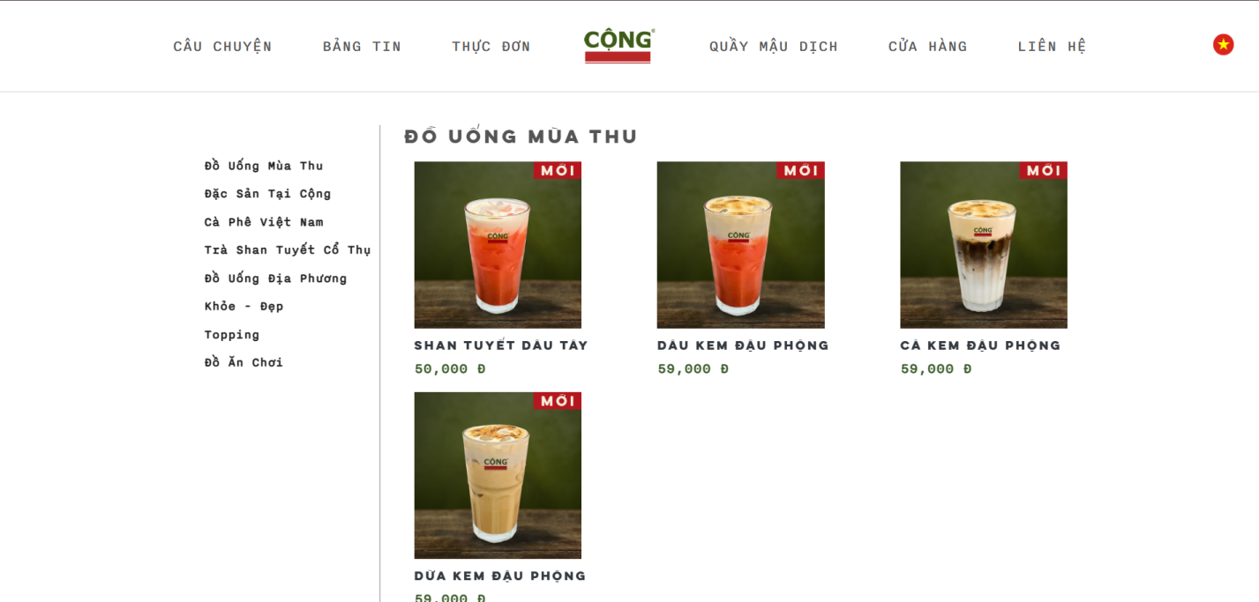

Hình 54

#### Quầy mậu dịch

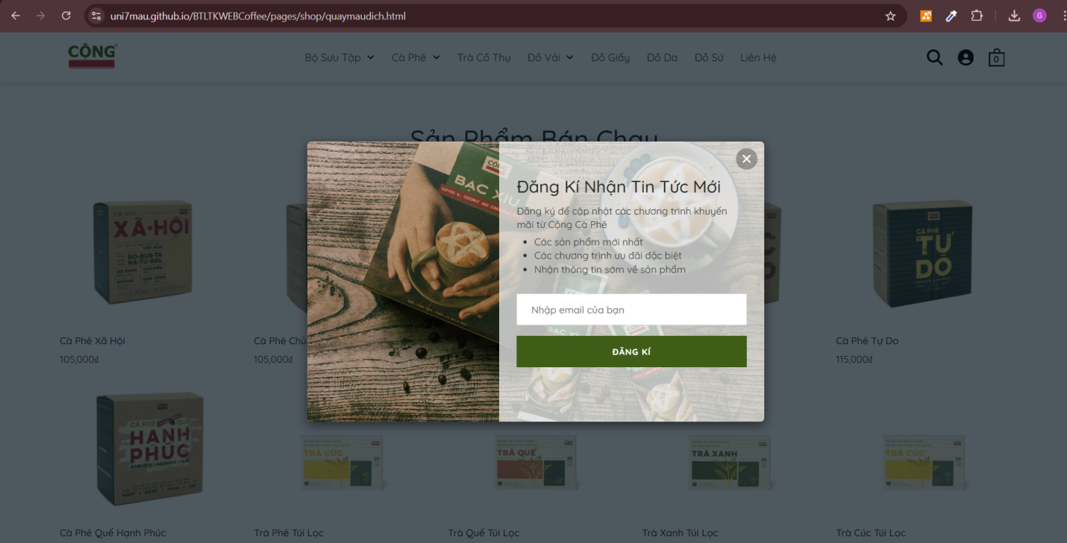

Hình 55: Đăng kí nhận tin tức

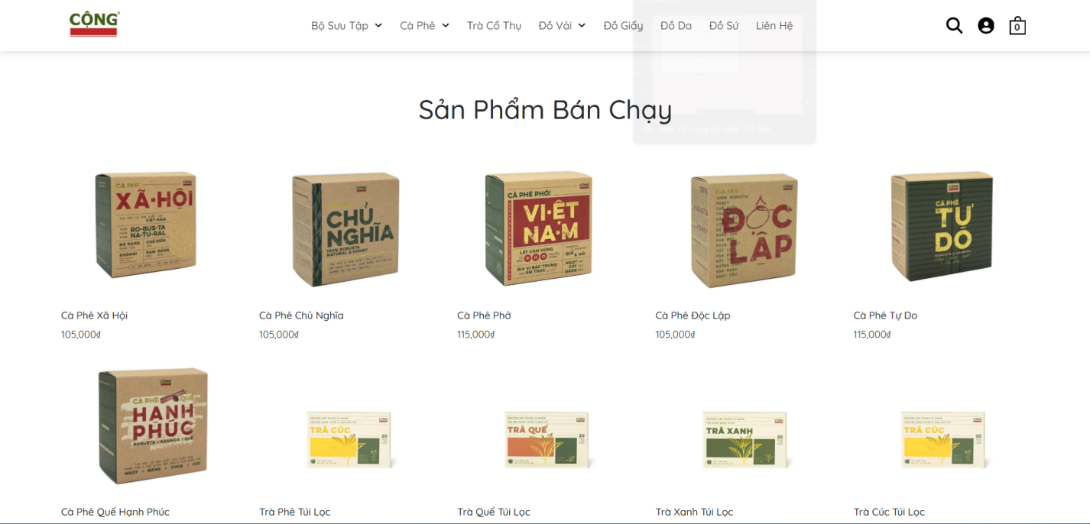

Hình 56: Trang chủ

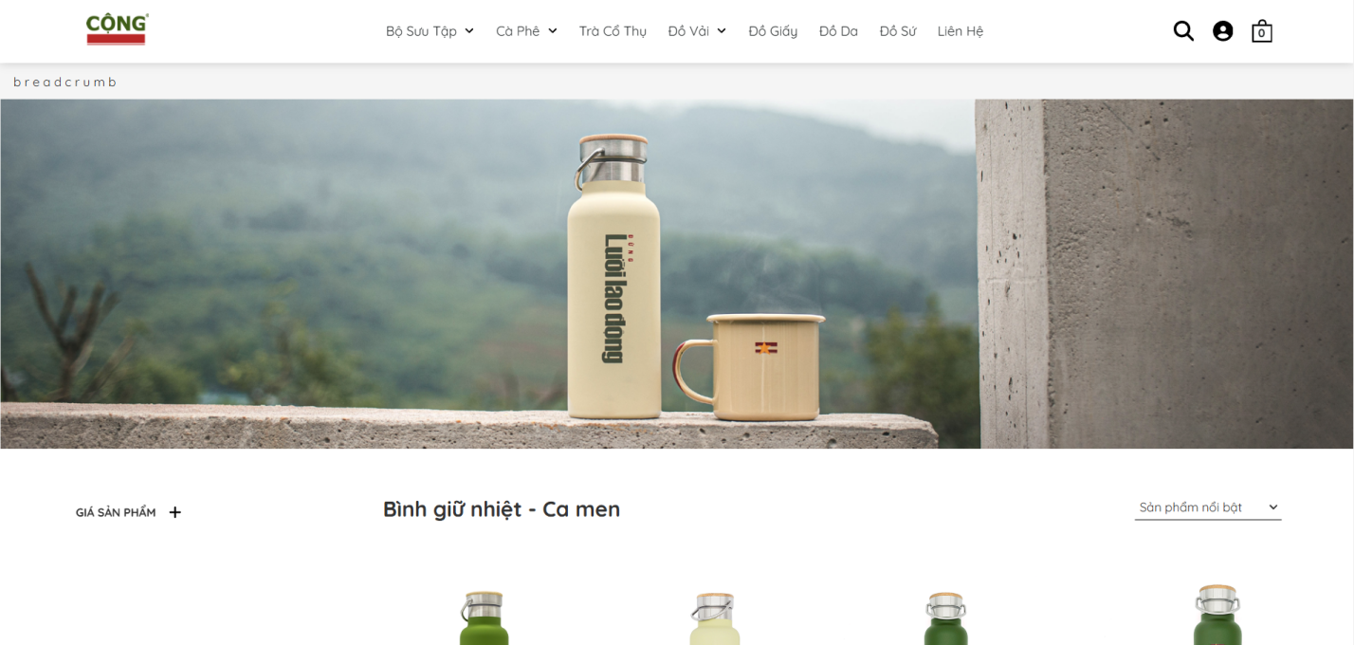

Hình 57: Trang con

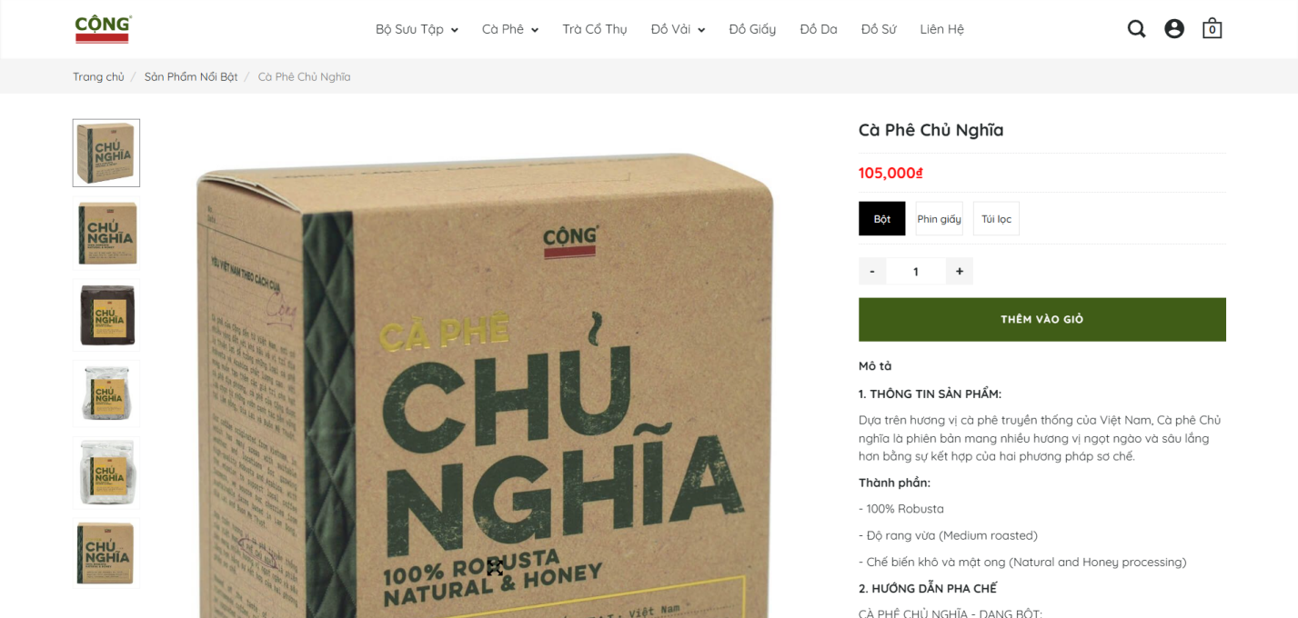

Hình 58: Trang sản phẩm

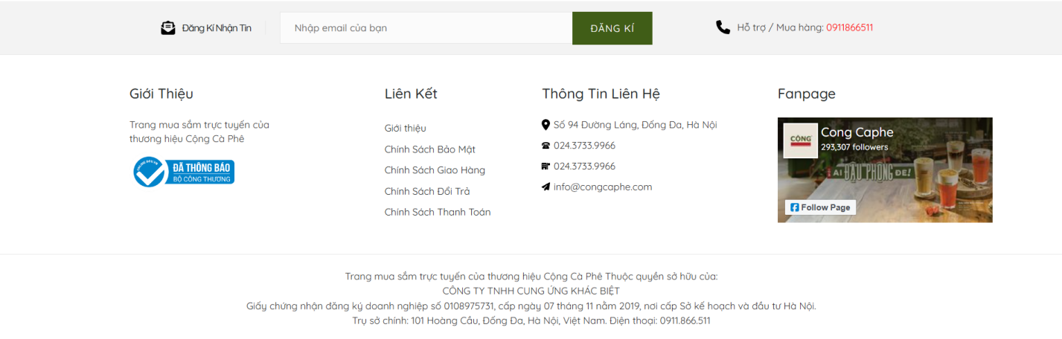

Hình 59: Footer

#### Tuyển dụng

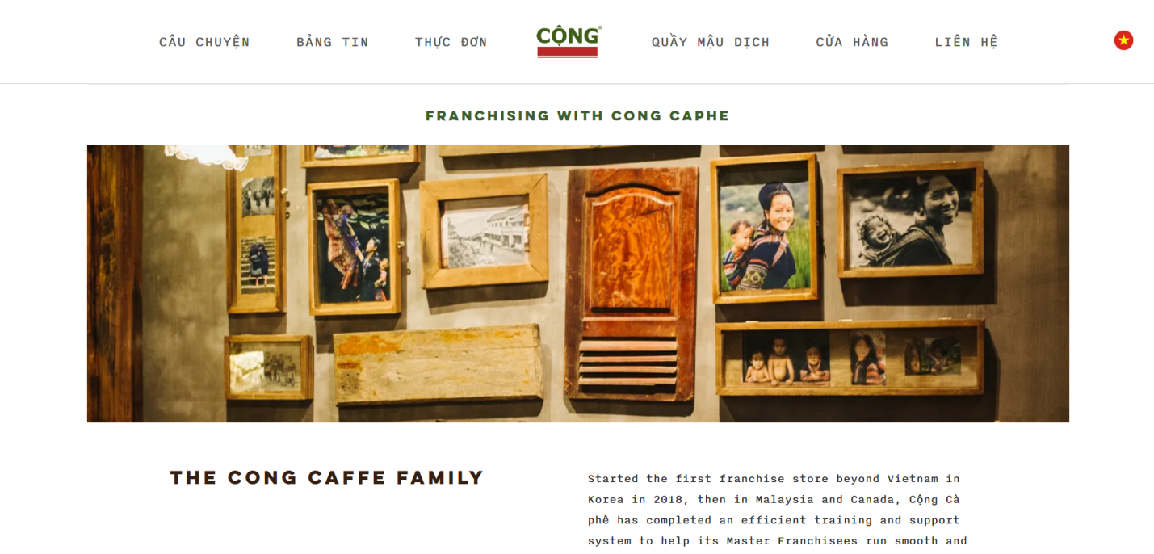

Hình 60

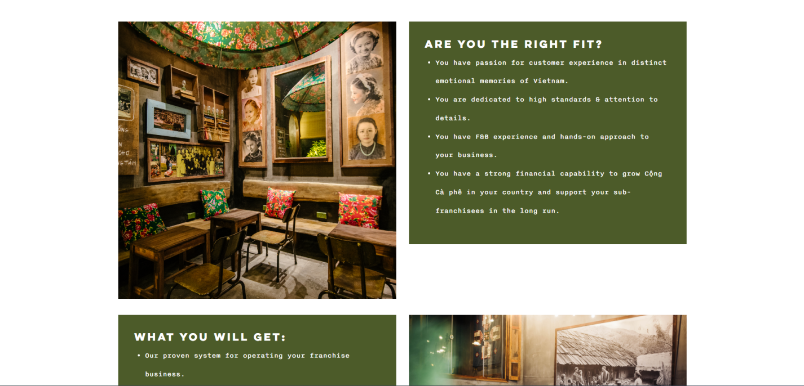

Hình 61

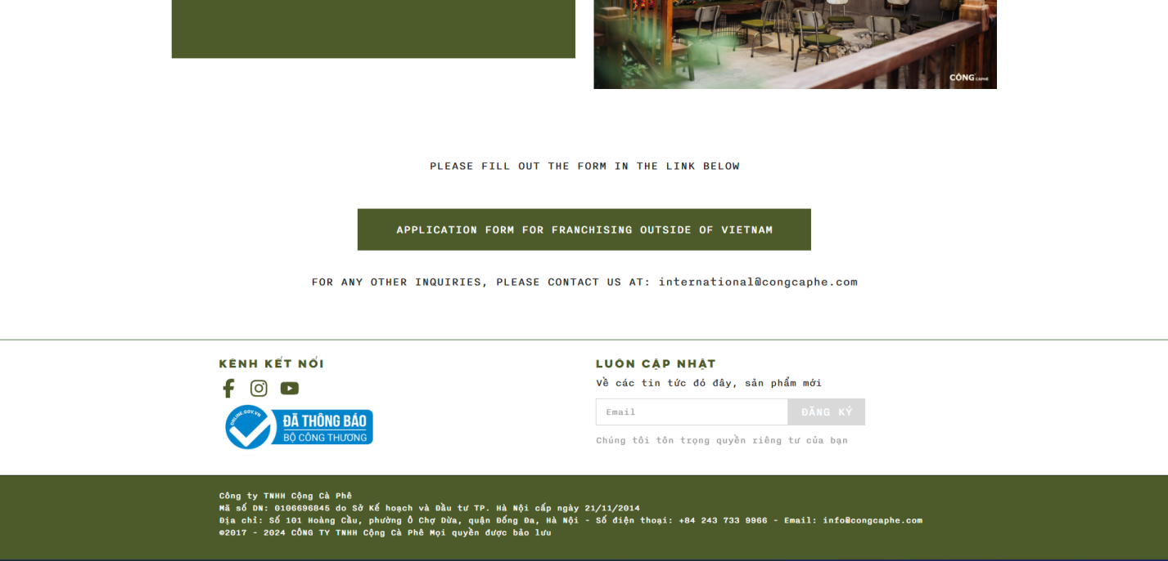

hình 62

#### Thanh điều hướng

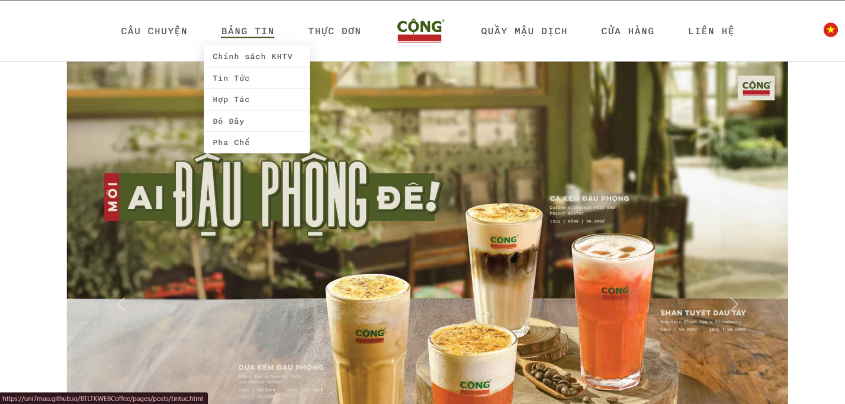

Hình 63

### **Giao diện hiện thị trên mobile**

#### Trang chủ

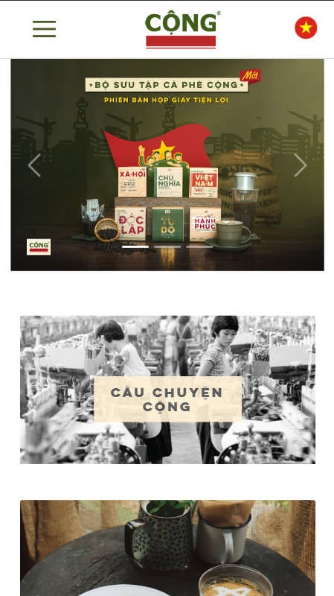

Hình 64

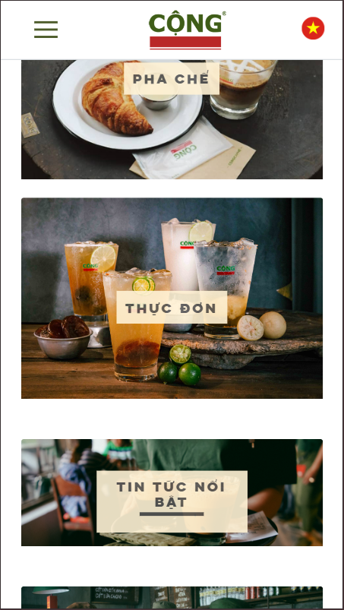

Hình 65

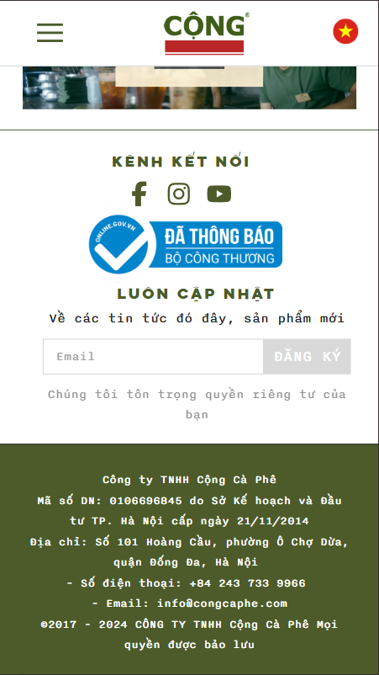

Hình 66

#### Câu chuyện, về chúng tôi

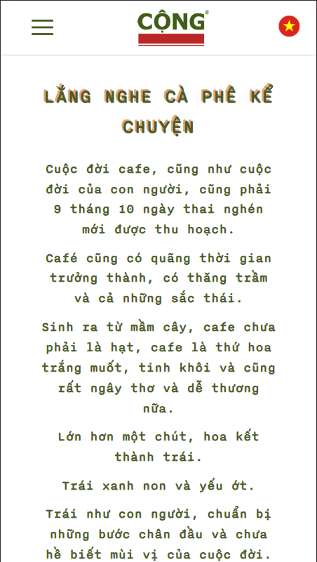

Hình 67

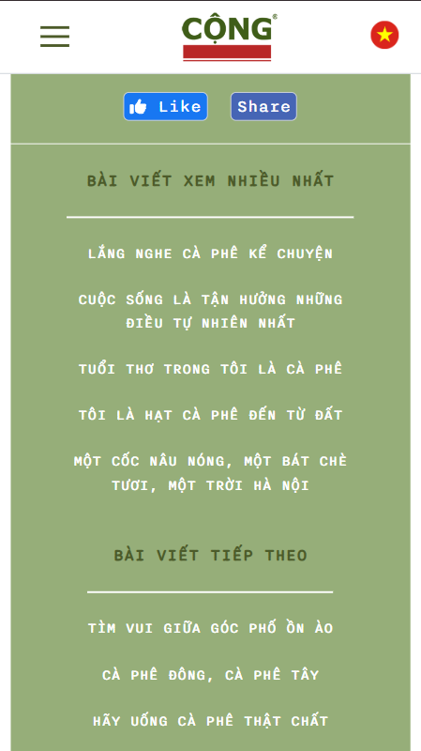

Hình 68

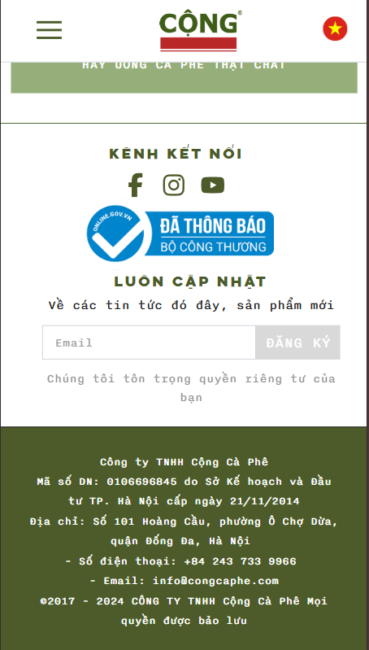

Hình 69

#### Chính sách khách hàng thành viên

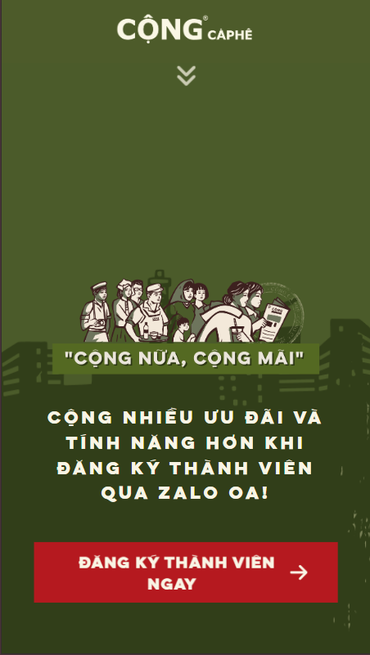

Hình 70: Trang chủ

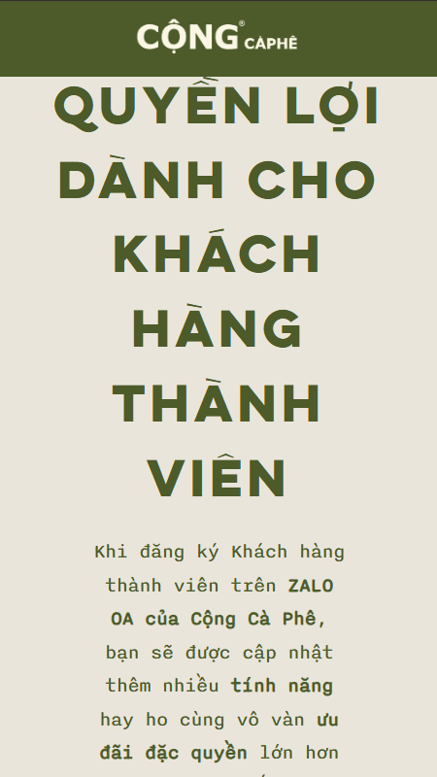

Hình 71: Quyền lợi dành cho khách hàng thành viên

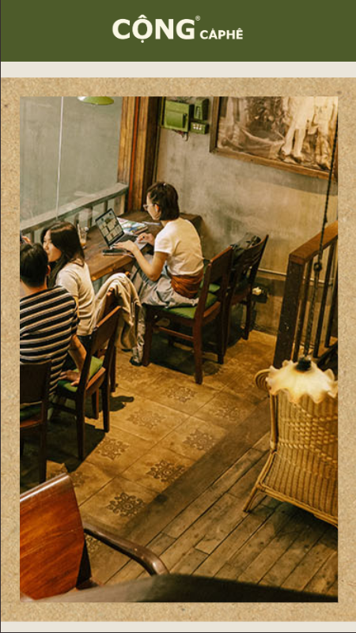

Hình 72: Quyền lợi dành cho khách hàng thành viên

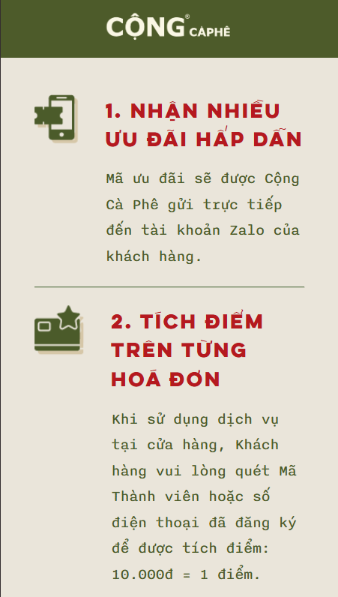

Hình 73: Quyền lợi dành cho khách hàng thành viên

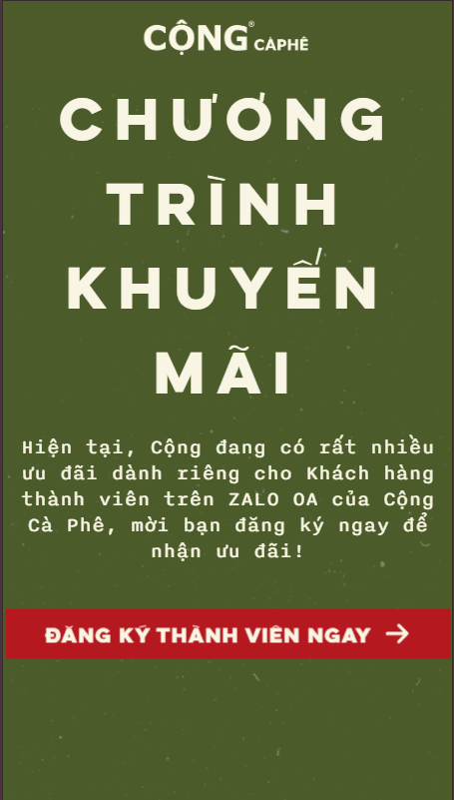

Hình 74: Chương trình khuyến mãi

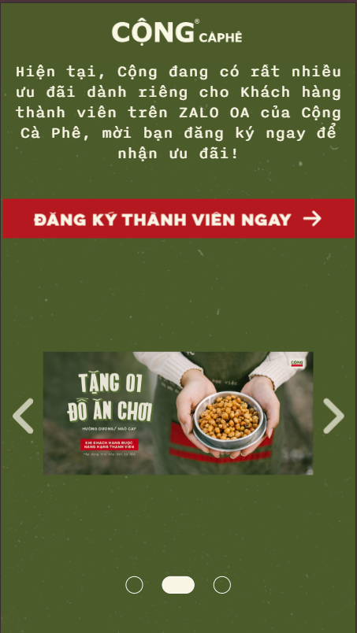

Hình 75: Chương trình khuyến mãi

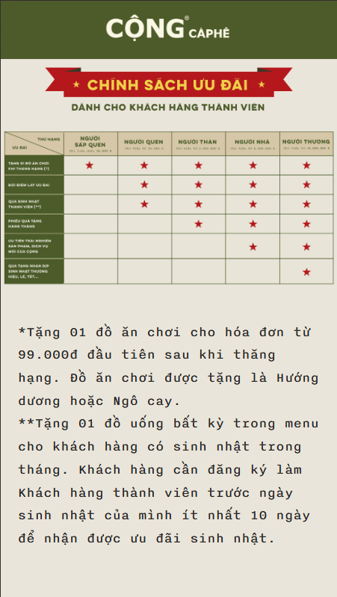

Hình 76: Chính sách ưu đãi

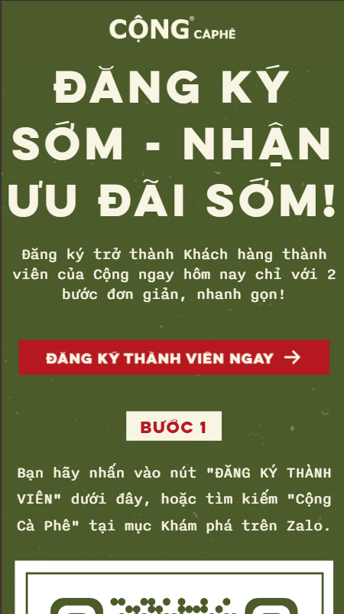

Hình 77: Đăng kí thành viên

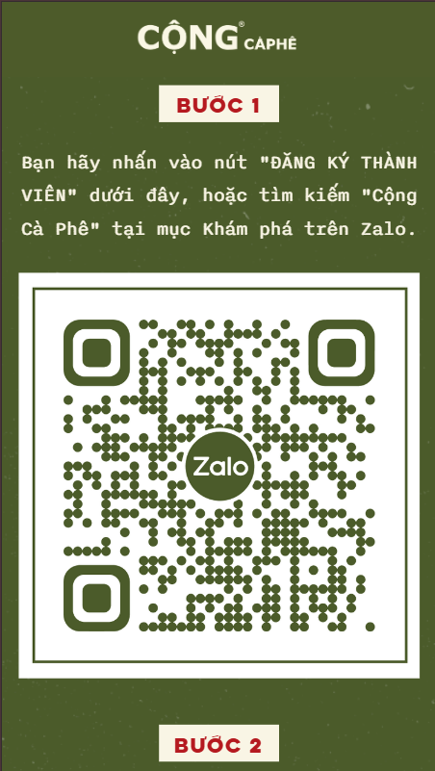

Hình 79: Đăng kí thành viên

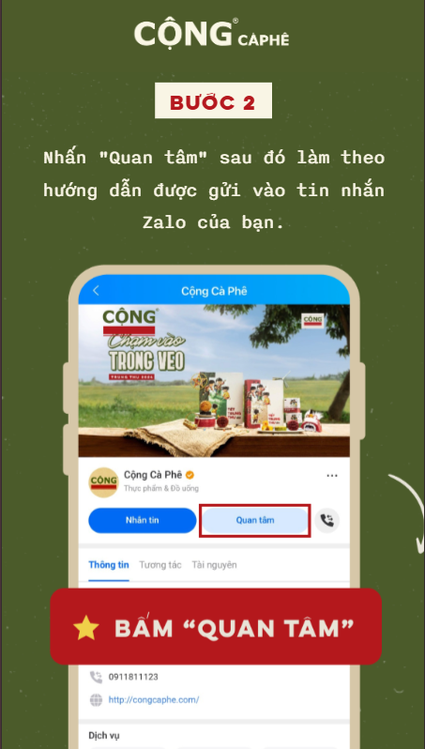

Hình 80: Đăng kí thành viên

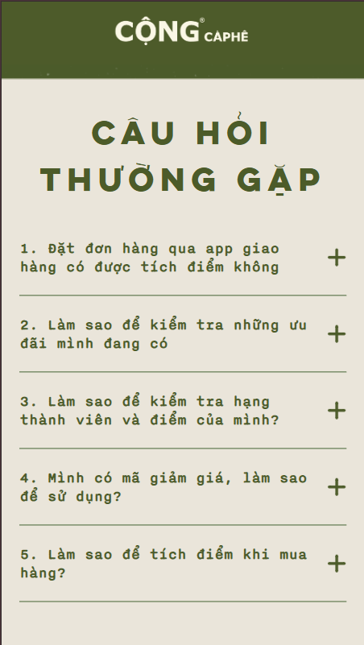

Hình 81: Câu hỏi thường gặp

#### Tin tức, hợp tác, đó đây, pha chế, tuyển dụng

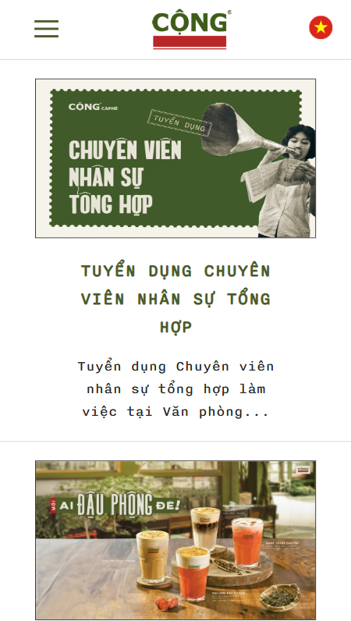

Hình 82

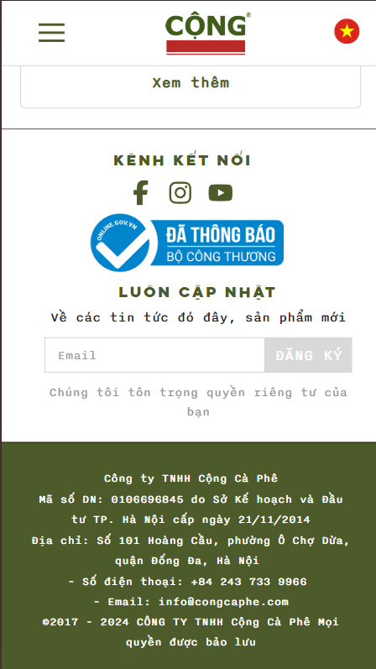

Hình 84

#### Trang con của đó đây, tin tức, pha chế, tuyển dụng, hợp tác

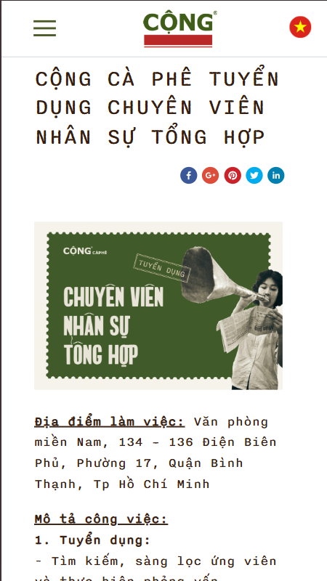

Hình 85

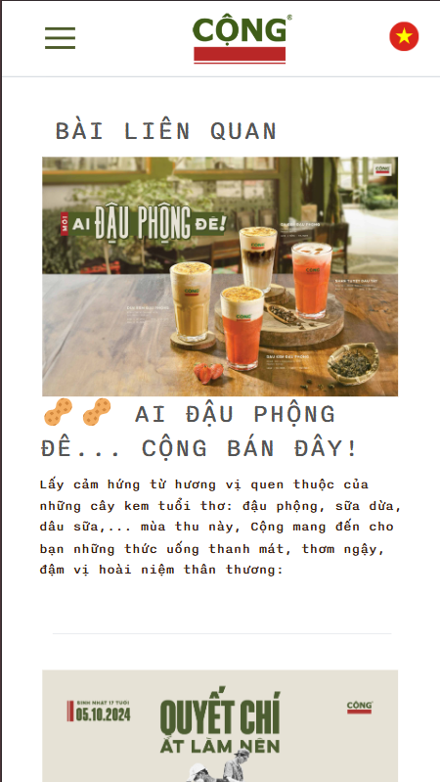

Hình 86

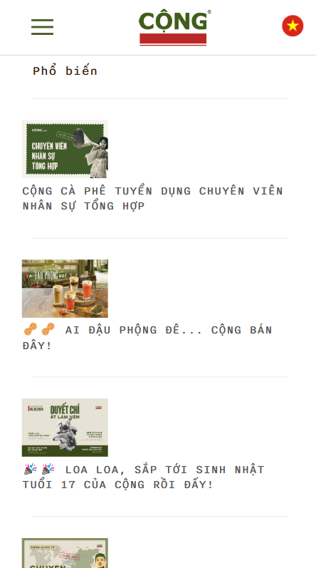

Hình 87

#### Thực đơn

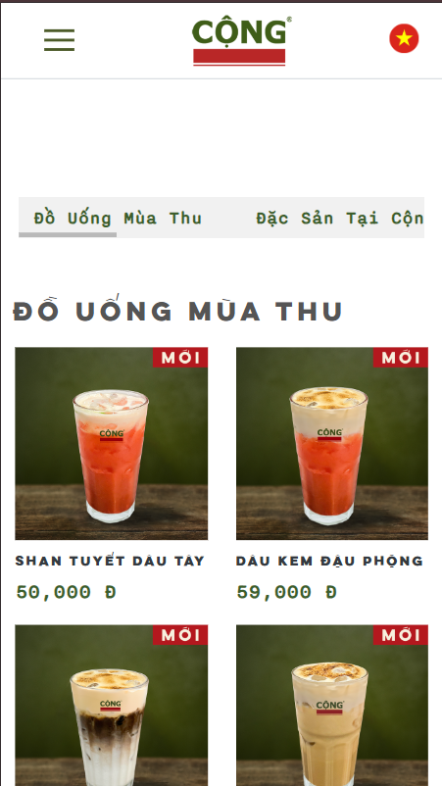

Hình 88

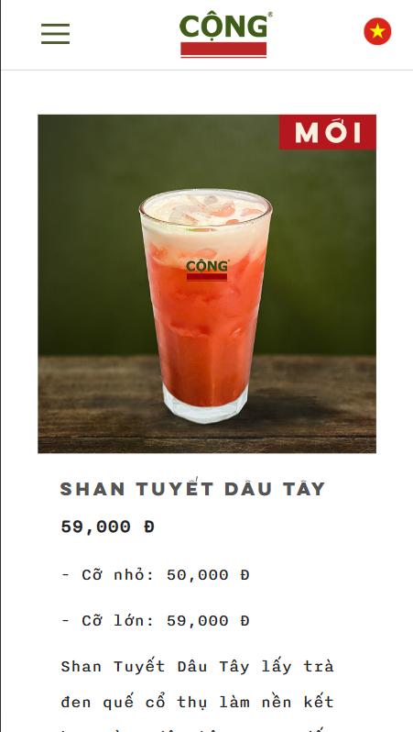

Hình 89: Trang sản phẩm

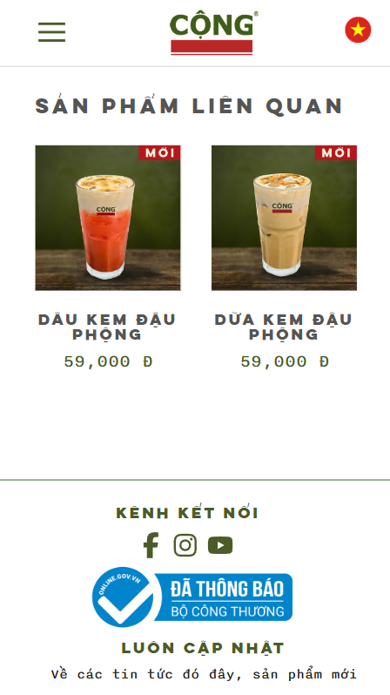

Hình 90: Trang sản phẩm

#### Quầy mậu dịch

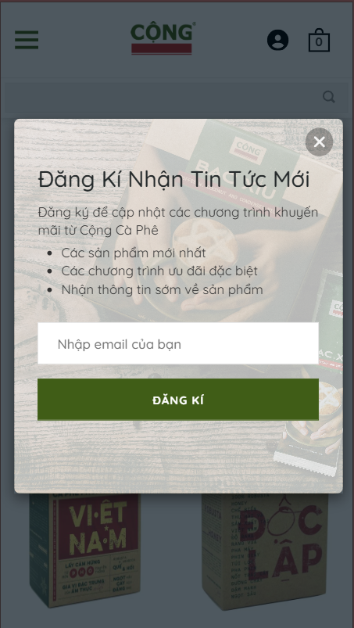

Hình 91: Đăng kí nhận thông tin

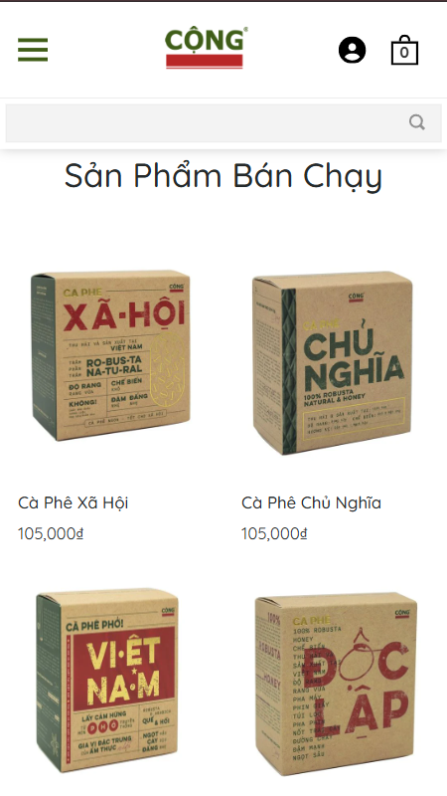

Hình 92: Trang chủ

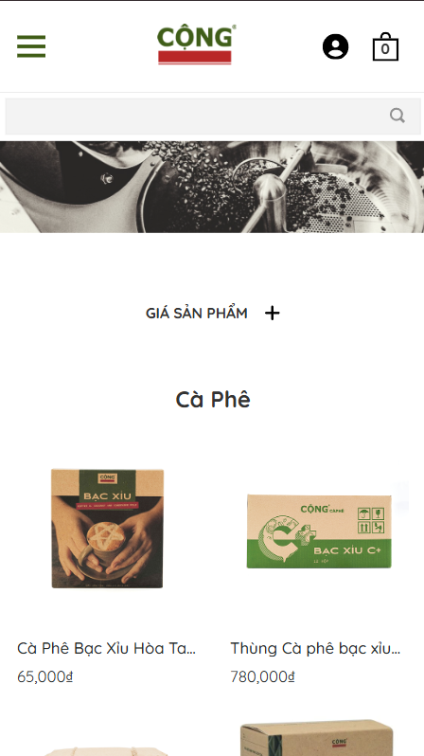

Hình 93: Trang con

#### Liên hệ

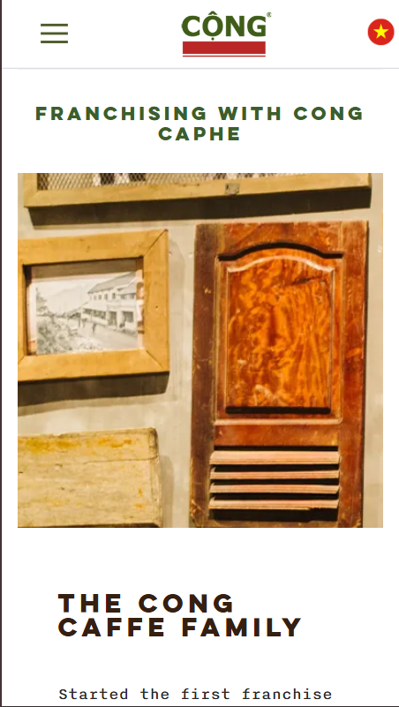

Hình 94

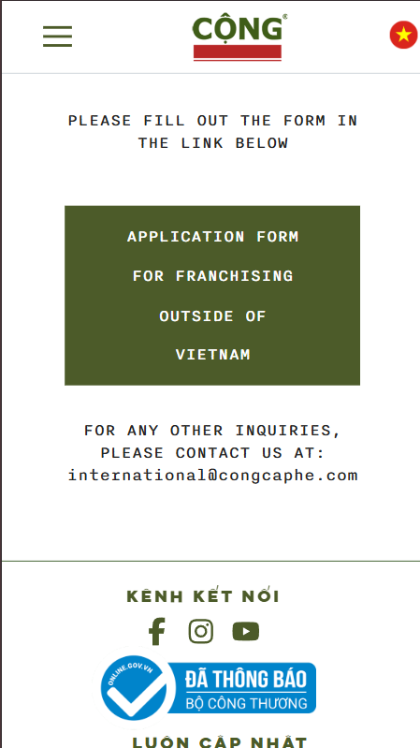

Hình 95

#### Thanh Điều hướng

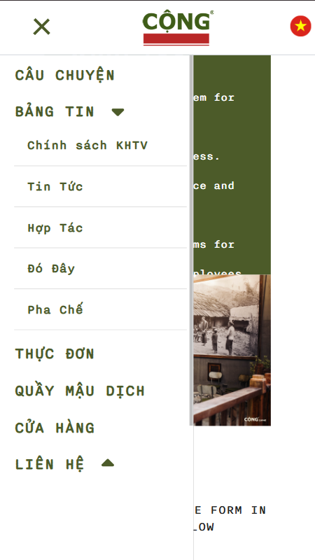

Hình 96

# **Kiểm thử**

## **Mục tiêu**

Mục tiêu của kiểm thử trong quá trình thiết kế là phát hiện các lỗi logic, lỗi cấu trúc, lỗi giao diện,... trong giai đoạn sớm nhất của quá trình phát triển phần mềm. Điều này giúp giảm thiểu chi phí và thời gian sửa lỗi sau này.

## **Cách thức**

### **Test Case cho Kiểm Tra Liên Kết (Link Testing)**

Kiểm tra liên kết giúp đảm bảo các liên kết trên trang web hoạt động đúng và không bị hỏng. Các bước kiểm tra bao gồm kiểm tra liên kết nội bộ (trong cùng trang web) và liên kết bên ngoài.

1. **Test Case mẫu: Kiểm tra Liên Kết**

* **Test Case ID**: TC_Link_001
* **Tên**: Kiểm tra liên kết nội bộ (trang “Tin tức”)
* **Mục tiêu**: Kiểm tra xem trang “Tin tức” có điều hướng đúng đến trang không.
* **Bước kiểm tra**:

- Truy cập trang web.

- Nhấn vào chữ "Tin tức".

* **Dữ liệu đầu vào**: N/A
* **Kết quả mong đợi**: Trình duyệt điều hướng đến trang (URL chính xác).
* **Kết quả thực tế**: (Ghi lại sau khi kiểm thử)
* **Trạng thái**: Pass/Fail

1. **Test Case mẫu: Kiểm tra Liên Kết Ngoài**

* **Test Case ID**: TC_Link_002
* **Tên**: Kiểm tra liên kết ngoài đến trang mạng xã hội
* **Mục tiêu**: Kiểm tra xem liên kết đến trang Facebook có mở đúng trang đích không.
* **Bước kiểm tra**:

- Truy cập trang web và tìm liên kết đến Facebook.

- Nhấp vào liên kết Facebook.

* **Kết quả mong đợi**: Trình duyệt mở trang Facebook trong một tab mới và đến đúng URL.
* **Kết quả thực tế**: (Ghi lại sau khi kiểm thử)
* **Trạng thái**: Pass/Fail

### **Test Case cho Hiệu Ứng (Effect Testing)**

Kiểm tra hiệu ứng nhằm đảm bảo các hiệu ứng động (như hover, nhấp chuột, cuộn trang) hoạt động đúng theo thiết kế.

1. **Test Case mẫu: Kiểm tra Hiệu Ứng Hover**

* **Test Case ID**: TC_Effect_001
* **Tên**: Kiểm tra hiệu ứng hover trên ảnh
* **Mục tiêu**: Đảm bảo nút hover làm ảnh phóng to khi người dùng rê chuột.
* **Bước kiểm tra**:

- Truy cập trang web và di chuột qua ảnh.

* **Kết quả mong đợi**: Ảnh phóng to khi hover.
* **Kết quả thực tế**: (Ghi lại sau khi kiểm thử)
* **Trạng thái**: Pass/Fail

### **Test Case cho Xác Thực Dữ Liệu (Data Validation Testing)**

Xác thực dữ liệu đảm bảo rằng các trường nhập liệu chấp nhận đúng định dạng, giới hạn dữ liệu nhập đúng, và hiển thị cảnh báo khi có dữ liệu không hợp lệ.

1. **Test Case mẫu: Kiểm tra Xác Thực Email**

* **Test Case ID**: TC_Validation_001
* **Tên**: Kiểm tra xác thực định dạng email
* **Mục tiêu**: Đảm bảo trường email chỉ chấp nhận định dạng email hợp lệ.
* **Bước kiểm tra**:

- Truy cập trang web và tìm đến form đăng ký.

- Nhập email không hợp lệ, ví dụ: invalid-email.

- Nhấn vào nút "Submit".

* **Kết quả mong đợi**: Hiển thị thông báo lỗi, yêu cầu người dùng nhập đúng định dạng email.
* **Kết quả thực tế**: (Ghi lại sau khi kiểm thử)
* **Trạng thái**: Pass/Fail

1. **Test Case mẫu: Kiểm tra Xác Thực Trường Mật Khẩu**

* **Test Case ID**: TC_Validation_002
* **Tên**: Kiểm tra độ dài tối thiểu của mật khẩu
* **Mục tiêu**: Đảm bảo trường mật khẩu yêu cầu ít nhất 8 ký tự.
* **Bước kiểm tra**:

- Truy cập trang web và đến form đăng ký.

- Nhập mật khẩu với ít hơn 8 ký tự, ví dụ: 12345.

- Nhấn "Submit".

* **Kết quả mong đợi**: Hiển thị thông báo yêu cầu mật khẩu phải từ 8 ký tự trở lên.
* **Kết quả thực tế**: (Ghi lại sau khi kiểm thử)
* **Trạng thái**: Pass/Fail

# **Tự đánh giá**

## **Tự đánh giá điểm nhóm**

|  |  |  |  |  |  |  |  |  |  |  |  |
| --- | --- | --- | --- | --- | --- | --- | --- | --- | --- | --- | --- |
| d1. Thảnh thạo công nghệ | | | | d2. Báo cáo | | | d3. Kỹ năng | | | | TB |
| 1.1 | 1.2 | 1.3 | 1.4 | 2.1 | 2.2 | 2.3 | 3.1 | 3.2 | 3.3 | 3.4 |  |
| 10 | 10 | 10 | 10 | 10 | 10 | 10 | 10 | 10 | 10 | 10 | 10 |

## **Từng cá nhân tự đánh giá**

|  |  |  |  |  |  |  |  |  |  |  |  |  |
| --- | --- | --- | --- | --- | --- | --- | --- | --- | --- | --- | --- | --- |
| Họ và tên | d1. Thảnh thạo công nghệ | | | | d2. Báo cáo | | | d3. Kỹ năng | | | | TB |
|  | 1.1 | 1.2 | 1.3 | 1.4 | 2.1 | 2.2 | 2.3 | 3.1 | 3.2 | 3.3 | 3.4 |  |
| Nguyễn Thị Giang | 10 | 10 | 10 | 10 | 10 | 10 | 10 | 10 | 10 | 10 | 10 | 10 |
| Nguyễn Đức Thạch | 10 | 10 | 10 | 10 | 10 | 10 | 10 | 10 | 10 | 10 | 10 | 10 |
| Ngô Thị Thanh | 10 | 10 | 10 | 10 | 10 | 10 | 10 | 10 | 10 | 10 | 10 | 10 |
| Lù Vũ Thái Sơn | 10 | 10 | 10 | 10 | 10 | 10 | 10 | 10 | 10 | 10 | 10 | 10 |

## **Nhóm đánh giá cá nhân**

|  |  |  |  |  |  |  |  |  |  |  |  |  |
| --- | --- | --- | --- | --- | --- | --- | --- | --- | --- | --- | --- | --- |
| Họ và tên | d1. Thảnh thạo công nghệ | | | | d2. Báo cáo | | | d3. Kỹ năng | | | | TB |
|  | 1.1 | 1.2 | 1.3 | 1.4 | 2.1 | 2.2 | 2.3 | 3.1 | 3.2 | 3.3 | 3.4 |  |
| Nguyễn Thị Giang | 10 | 10 | 10 | 10 | 10 | 10 | 10 | 10 | 10 | 10 | 10 | 10 |
| Nguyễn Đức Thạch | 10 | 10 | 10 | 10 | 10 | 10 | 10 | 10 | 10 | 10 | 10 | 10 |
| Ngô Thị Thanh | 10 | 10 | 10 | 10 | 10 | 10 | 10 | 10 | 10 | 10 | 10 | 10 |
| Lù Vũ Thái Sơn | 10 | 10 | 10 | 10 | 10 | 10 | 10 | 10 | 10 | 10 | 10 | 10 |

## **4. Chú thích tiêu chí đánh giá**

1. Thành thạo công nghệ

1.1. Sử dụng HTML để hoàn thành trang web

1.2. Vận dụng CSS để định kiểu, thiết kế cho trang web: layout, responsive...

1.3. Sử dụng JS để tăng cường tính tương tác cho website: validation, DOM,

storage...

1.4. Trung bình cộng điểm thành thạo công nghệ

2. Đánh giá báo cáo

2.1. Định dạng: định dạng đẹp mắt, có thể sử dụng các template, mục lục tự động,

danh mục hình ảnh tự động, tài liệu tham khảo, trích dẫn, heading, style...

2.2. Nội dung báo cáo: đầy đủ các nội dung của bài tập lớn

2.3. Trung bình cộng điểm đánh giá báo cáo

3. Đánh giá kỹ năng

3.1. Khả năng tự đọc tài liệu, tự học

3.2. Khả năng phối hợp, làm việc nhóm

3.3. Kỹ năng sử dụng tiếng Anh.

3.4. Trung bình cộng điểm đánh giá kỹ năng

4. Điểm Trung Bình được tính theo công thức: TB = (d1 + (d2 + d3)/2)/2

# **Lời cảm ơn**

Chúng em xin gửi lời cảm ơn chân thành đến các thầy cô trong bộ môn Công nghệ thông tin, đặc biệt là thầy Lại Mạnh Dũng và thầy Nguyễn Hữu Luân đã tận tình hướng dẫn, hỗ trợ và định hướng cho chúng em trong suốt quá trình thực hiện báo cáo. Những ý kiến đóng góp quý báu của các thầy đã giúp chúng em hoàn thiện dự án, phát triển kỹ năng chuyên môn và có cái nhìn sâu sắc hơn về lĩnh vực thiết kế và phát triển website.

Chúng em cũng xin gửi lời cảm ơn đến bạn bè và những người đã trực tiếp hoặc gián tiếp hỗ trợ, động viên trong suốt quá trình học tập và làm việc. Sự giúp đỡ này là nguồn động lực lớn giúp chúng em vượt qua những khó khăn, thử thách để hoàn thành báo cáo đúng tiến độ và đạt chất lượng tốt nhất.

Cuối cùng, chúng em xin cảm ơn nhà trường và các phòng ban đã tạo điều kiện cho chúng em thực hiện dự án này trong môi trường học tập thuận lợi. Những kiến thức và kinh nghiệm có được trong quá trình làm báo cáo sẽ là nền tảng vững chắc giúp chúng em tiến xa hơn trong tương lai.

**Chân thành cảm ơn!**